BỘ GIÁO DỤC VÀ ĐÀO TẠO
TRƯỜNG ĐẠI HỌC LẠC HỒNG
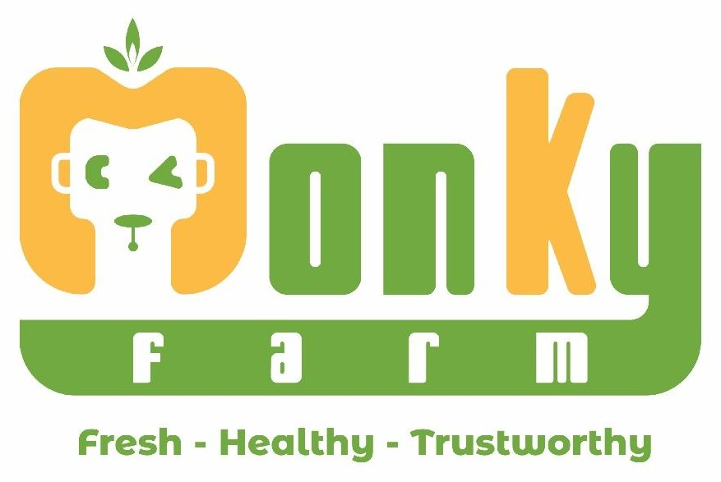
BÁO CÁO TỐT NGHIỆP
ĐỀ TÀI
THIẾT KẾ HỆ THỐNG NHẬN DIỆN THƯƠNG HIỆU CÔNG TY TNHH RAU CỦ SẠCH MONKY FARM
Nhóm 2 – Nhóm Rau Củ
Nguyễn Văn Đạt – MSSV 725000767 · Vũ Minh Huyên – MSSV 725000643
GVHD: Huỳnh Phan Như Ngọc
THÁNG 10/2026

BỘ GIÁO DỤC VÀ ĐÀO TẠO
TRƯỜNG ĐẠI HỌC LẠC HỒNG
BÁO CÁO ĐỒ ÁN TỐT NGHIỆP
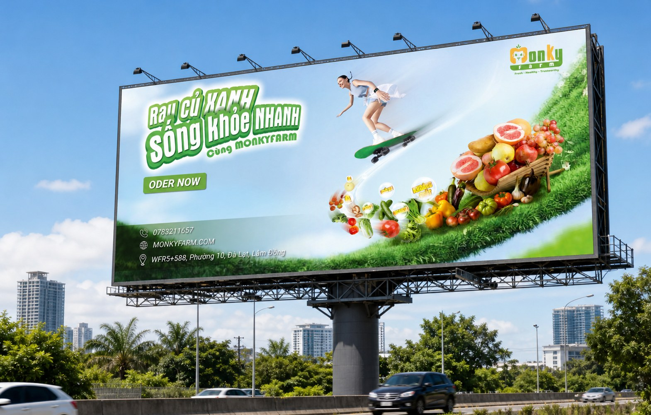
Key Visual – "Rau củ xanh, sống khỏe nhanh"
Tên đề tài | Thiết kế hệ thống nhận diện thương hiệu Công ty TNHH Rau củ sạch Monky Farm
Tên tiếng Anh | Brand Identity System Design for Monky Farm Clean Vegetables Co., Ltd.
Ngành | Truyền Thông Đa Phương Tiện
Mã số | 7.32.01.04
Sinh viên thực hiện | Nguyễn Văn Đạt — MSSV: 725000767  Vũ Minh Huyên — MSSV: 725000643
Lớp | 24AG712
Giảng viên hướng dẫn | Huỳnh Phan Như Ngọc
Năm thực hiện | Đồng Nai, năm 2026

Mục lục

ACKNOWLEDGEMENTS

Lời cảm ơn
Để hoàn thành báo cáo đồ án này, nhóm em xin gửi lời cảm ơn chân thành đến Ban Giám hiệu Nhà trường và quý Thầy Cô trong Khoa đã tạo dựng môi trường học tập nghiêm túc, cùng những điều kiện thuận lợi để nhóm được vận dụng kiến thức chuyên ngành vào một dự án thiết kế hoàn chỉnh.
Nhóm em đặc biệt biết ơn giảng viên hướng dẫn Huỳnh Phan Như Ngọc – người đã tận tình hướng dẫn, trang bị kiến thức chuyên ngành và đóng góp nhiều ý kiến quý báu trong suốt quá trình thực hiện. Những góp ý của giảng viên đã giúp những phác thảo đầu tiên của Monky Farm trở thành một hệ thống nhận diện có định hướng rõ ràng và nhất quán.
Nhóm xin cảm ơn gia đình đã luôn động viên, cùng bạn bè và những người đã hỗ trợ nhóm trong việc tìm hiểu tư liệu, quan sát thị trường và góp ý cho các phương án thiết kế. Do kiến thức và kinh nghiệm còn hạn chế, báo cáo khó tránh khỏi thiếu sót; nhóm rất mong nhận được nhận xét của quý Thầy Cô để đồ án được hoàn thiện hơn.
Xin chân thành cảm ơn!

CHƯƠNG  01 | OVERVIEW & RESEARCH  Chương 1: Tổng quan và nghiên cứu  Vì sao một thương hiệu rau củ sạch cần một hệ thống nhận diện riêng, ai là người mua, họ lo lắng điều gì, và đối thủ đang để trống khoảng nào trên thị trường.  1.1 Lý do chọn đề tài & Lời mở đầu  1.2 Bối cảnh dự án & Vấn đề thị trường  1.3 Đối tượng mục tiêu & Insight  1.4 Phân tích đối thủ cạnh tranh  1.5 Phân tích SWOT  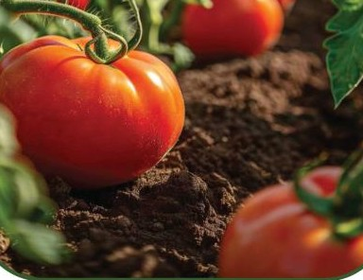

1.1 Lý do chọn đề tài & Lời mở đầu
Rau củ có mặt trong gần như mọi bữa cơm gia đình Việt, nhưng cũng là nhóm thực phẩm khiến người mua băn khoăn nhiều nhất về dư lượng hóa chất và nguồn gốc.
Đầu năm 2025, vụ kẹo rau củ Kera – sản phẩm từng được quảng cáo "một viên tương đương một đĩa rau" – bị cơ quan chức năng xử lý và khởi tố. Sự việc cho thấy niềm tin của người tiêu dùng rất dễ bị tổn thương khi chỉ có lời quảng cáo mà thiếu sự minh bạch. Đây là điều thôi thúc nhóm chọn ngành hàng rau củ sạch: ở lĩnh vực này, thiết kế nhận diện không chỉ để đẹp mà phải giúp người mua nhận ra và tin một thương hiệu.
Monky Farm là thương hiệu rau củ sạch giả định do nhóm xây dựng, với triết lý "Từ nông trại xanh đến bàn ăn sạch". Mục tiêu của đồ án là một hệ thống nhận diện hoàn chỉnh – logo, màu sắc, kiểu chữ, họa tiết và các ứng dụng văn phòng, bao bì, truyền thông, quà tặng – nhất quán, dễ nhớ và thể hiện đúng ba giá trị Fresh – Healthy – Trustworthy; đồng thời rèn luyện quy trình làm thương hiệu trọn vẹn từ nghiên cứu, chiến lược đến thành phẩm.

1.2 Bối cảnh dự án & Vấn đề thị trường

● Bối cảnh thị trường & xu hướng
Thị trường thực phẩm sạch và hữu cơ tại Việt Nam đang tăng trưởng nhưng vẫn là phân khúc ngách, nơi người mua sẵn sàng trả thêm nếu có lý do để tin.
100 tr. USD  Quy mô thị trường thực phẩm hữu cơ Việt Nam năm 2023, tăng 20% so với 2020  Euromonitor, theo VnEconomy (2024) | 72%  Người tiêu dùng sẵn sàng trả thêm cho sản phẩm xanh; nhu cầu tăng ~15%/năm (2021–2023)  Bộ Công Thương, theo VnEconomy (2025) | 25–35%  Mức giá rau hữu cơ cao hơn rau thông thường  Central Retail, theo VnEconomy (2024) | 495.000 ha  Diện tích nông nghiệp hữu cơ cuối 2023, chiếm 4,3% đất nông nghiệp  VnEconomy (2024)

- Khảo sát của Kantar Worldpanel cho thấy an toàn thực phẩm là mối quan tâm hàng đầu trong chi tiêu của người Việt; người mua chú ý kỹ nhãn mác, ngày sản xuất và hạn sử dụng (Brands Vietnam, 2018).
- Ngày 21/3/2025, Bộ Y tế công bố mẫu kẹo Kera chứa sorbitol 33,4 g/100 g nhưng không ghi trên nhãn (Đại biểu Nhân dân, 2025). Ngày 3/4/2025, Bộ Công an khởi tố 5 bị can về tội "Sản xuất hàng giả là thực phẩm" và "Lừa dối khách hàng" (Znews, 2025).
- Các xu hướng eat clean, ăn chay, farm-to-table và các chứng nhận VietGAP, GlobalGAP, HACCP ngày càng được người mua dùng như "bằng chứng" để yên tâm về nguồn gốc sản phẩm.

● Vấn đề cần giải quyết (Problem Statement)
Vấn đề kinh doanh  Monky Farm là thương hiệu mới, bước vào thị trường đã có nhiều tên tuổi như Đà Lạt GAP, Bác Tôm, VinEco, Organica. Rau sạch đắt hơn từ 25–35% đến 1,5–2 lần, nên khách chỉ trả thêm khi có lý do đủ thuyết phục. Thương hiệu phải xây dựng niềm tin gần như từ con số không. | Vấn đề truyền thông  Các thương hiệu rau sạch dùng chung ngôn ngữ hình ảnh (lá xanh, cánh đồng) nên khó phân biệt và khó nhớ. Sau những vụ như Kera, lời hứa "sạch" chung chung không còn đủ sức thuyết phục. Cần một nhận diện vừa khác biệt, vừa thể hiện được sự minh bạch tại mọi điểm chạm.

Vì sao cần ngay lúc này: niềm tin vào quảng cáo thực phẩm đang bị lung lay sau năm 2025, trong khi nhu cầu với sản phẩm xanh vẫn tăng đều. Thương hiệu nào định vị sớm bằng sự minh bạch và một hình ảnh gần gũi sẽ có lợi thế được ghi nhớ.

1.3 Đối tượng mục tiêu & Insight
Từ phạm vi khách hàng rộng trong hồ sơ nghiên cứu ("từ trẻ em đến người lớn tuổi", hộ gia đình, người theo lối sống xanh, đối tác doanh nghiệp), nhóm xác định một nhóm khách hàng chính và hai nhóm phụ để chiến lược sáng tạo có trọng tâm.
Bảng 1.1 Chân dung khách hàng mục tiêu
Tiêu chí | Nhóm chính: người chăm lo bữa ăn gia đình | Nhóm phụ
Nhân khẩu học | Người nội trợ, chủ yếu nữ, 25–45 tuổi; sống tại đô thị (TP.HCM, Hà Nội, Đà Nẵng) và khu vực Đà Lạt, Biên Hòa nơi có trụ sở, chi nhánh; gia đình có trẻ nhỏ hoặc người cao tuổi; thu nhập trung bình – khá trở lên. | (1) Người trẻ theo lối sống eat clean, ăn chay, tập luyện thể thao.  (2) Khách tổ chức: nhà hàng, quán ăn, trường học, đơn vị suất ăn.
Tâm lý học | Coi bữa cơm là sự chăm sóc và yêu thương; lo lắng trước thông tin thực phẩm bẩn; mong được yên tâm mà không phải tự kiểm chứng mọi thứ. | Đề cao sức khỏe, vóc dáng, lối sống xanh; thích hình ảnh tươi trẻ, năng động.
Hành vi | Kiểm tra nhãn, nguồn gốc, hạn dùng; mua ở chợ, siêu thị, cửa hàng rau sạch và sàn thương mại điện tử; tiếp nhận quảng cáo qua Facebook, Instagram. | Đặt hàng online, theo dõi nội dung dinh dưỡng; khách tổ chức quan tâm đến nguồn cung ổn định và chứng nhận.

● Kết quả khảo sát (Survey Summary)
Ở giai đoạn này, nhóm tổng hợp dữ liệu khảo sát thứ cấp từ các nghiên cứu đã công bố; bảng hỏi khảo sát sơ cấp (21 câu, Phụ lục A) được dùng để kiểm chứng chân dung khách hàng, Insight và mức độ nhận diện của logo.
Bảng 1.2 Tổng hợp dữ liệu khảo sát thứ cấp
Nguồn khảo sát | Phát hiện chính | Ý nghĩa với thiết kế
AC Nielsen (VnEconomy, 2024) | 24% người được hỏi ăn thực phẩm hữu cơ hằng ngày, 16% ăn 4–5 lần/tuần, 21% ăn 2–3 lần/tuần; khoảng 90% cho rằng thực phẩm hữu cơ đắt, nhưng đa số đồng ý trả thêm. | Giá là rào cản → thiết kế phải cho thấy "giá trị thật" để khách thấy đáng trả thêm.
Bộ Công Thương (VnEconomy, 2025) | 72% người tiêu dùng sẵn sàng trả thêm cho sản phẩm xanh. | Thông điệp xanh – sạch có sức hút nếu đáng tin.
Kantar Worldpanel (Brands Vietnam, 2018) | An toàn thực phẩm là mối quan tâm hàng đầu; người mua đọc kỹ nhãn, ngày sản xuất, hạn dùng; 85% chỉ mua thịt cá tươi ở chợ truyền thống. | Bao bì và nhãn là điểm chạm quyết định; cần thông tin rõ ràng, dễ đọc.

● Insight đắt giá (The Golden Insight)
Observation – quan sát  Người nội trợ thường lật xem nhãn, hỏi nơi trồng và chọn đi chọn lại trước khi mua rau. Đây mới chỉ là mô tả hành vi. | Insight – sự thật ngầm hiểu  Điều họ cần không phải thêm một nơi bán "rau sạch", mà là một dấu hiệu đủ tin cậy để thôi nghi ngờ mỗi lần đi chợ – đúng như câu chuyện thương hiệu viết: niềm tin vào bữa ăn đang "bị bào mòn từng ngày".

INSIGHT
"Đi chợ mua rau, tôi không thiếu chỗ bán rau sạch – tôi thiếu một thứ để tin mà không phải tự nghi ngờ mỗi lần chọn cho gia đình."

1.4 Phân tích đối thủ cạnh tranh
Bảng 1.3 Phân tích đối thủ cạnh tranh
# | Thương hiệu / Tham khảo | Điểm mạnh nổi bật | Điểm yếu / Hạn chế | Bài học cho đồ án
1 | Đà Lạt GAP Store  znews.vn (2013) – "Chuyên gia công nghệ bỏ ghế giám đốc đi trồng rau" | Trang trại 15 ha tại Đà Lạt, khoảng 90% nhà kính; đạt chứng nhận GlobalGAP; chuỗi cửa hàng tại TP.HCM; bao bì, nhận diện rõ ràng. | Giá cao hơn mặt bằng chung; phụ thuộc nguồn cung Đà Lạt; nhận diện quen thuộc chủ yếu với khách trung – cao cấp; dễ bị mạo danh "rau Đà Lạt". | Nguồn gốc vùng trồng là tài sản truyền thông. Tránh hình ảnh quá cao cấp, xa cách để tiếp cận khách phổ thông.
2 | Bác Tôm – chuỗi thực phẩm an toàn  baophapluat.vn (2016) – "Sạch cùng Bác Tôm" | Rau hữu cơ từ vùng sản xuất chứng nhận PGS (Sóc Sơn, Hà Nam, Hòa Bình); đạt VietGAP, PGS; đội kiểm soát chất lượng kiểm tra định kỳ và đột xuất; được Bộ NN&PTNT đưa vào danh sách "địa chỉ xanh". | Phụ thuộc nhà cung cấp bên ngoài; tên gọi và hình ảnh thiên về cửa hàng tạp hóa sạch, ít tính cách thương hiệu riêng cho ngành rau. | Quy trình kiểm soát chất lượng là "bằng chứng" nên được kể ra. Monky Farm cần biến sự minh bạch thành hình ảnh dễ thấy.
3 | SolaFood  Hồ sơ nghiên cứu của nhóm | Đa thương hiệu (cà phê, trà, thực phẩm dinh dưỡng, hạt); phân phối qua thương mại điện tử và đại lý; hoạt động từ năm 2014. | Quy mô nhỏ; phụ thuộc nguyên liệu nhập khẩu; ngành hàng chính không phải rau củ. | Tham khảo cách tận dụng kênh thương mại điện tử để mở rộng độ phủ mà không cần nhiều mặt bằng.

MARKET GAP – KHOẢNG TRỐNG THỊ TRƯỜNG
Các thương hiệu rau sạch xây dựng niềm tin bằng chứng nhận và hình ảnh nghiêm túc, thiên về cao cấp; hiếm thương hiệu có một hình tượng gần gũi với gia đình và trẻ nhỏ. Monky Farm lấp khoảng trống này bằng cách kết hợp sự minh bạch (thông tin, mã QR, bao bì cho thấy sản phẩm bên trong) với một tính cách vui tươi, dễ nhớ (chú khỉ Monky và trái cà chua).

1.5 Phân tích SWOT
SWOT dưới đây áp dụng cho chính giải pháp nhận diện mà nhóm thực hiện.
Bảng 1.4 SWOT của giải pháp nhận diện Monky Farm
S Strengths – Điểm mạnh  - Biểu tượng kép: trái cà chua có mặt chú khỉ ở dạng không gian âm, đồng thời thay cho chữ "M".  - Tên "Monky" cách điệu có chủ đích ("viết sai để làm đúng"), tạo cá tính.  - Bảng màu xanh lá – vàng cam tươi sáng, họa tiết linh hoạt.  - Hệ thống ứng dụng rộng: văn phòng, 3 loại bao bì, POSM, đồng phục, quà tặng, lịch 2026.  - Mã QR có mặt trên nhiều ấn phẩm, hỗ trợ thông điệp minh bạch. | W Weaknesses – Điểm yếu  - Chưa có khảo sát sơ cấp để kiểm chứng.  - Logo nhiều chi tiết, dễ mất nét khi thu nhỏ dưới 20 mm.  - Một số ấn phẩm dùng màu, font ngoài hệ thống (xanh dương nhạt trên poster, font trang trí trên lịch).  - Website mới ở mức định hướng (sitemap, wireframe).
O Opportunities – Cơ hội  - 72% người tiêu dùng sẵn sàng trả thêm cho sản phẩm xanh; nhu cầu tăng ~15%/năm.  - Khủng hoảng niềm tin sau vụ Kera tạo cơ hội cho thương hiệu minh bạch.  - Thương mại điện tử, Facebook, Instagram giúp tiếp cận khách hàng với chi phí linh hoạt.  - Khách tổ chức (trường học, nhà hàng) cần nguồn rau ổn định. | T Threats – Thách thức  - Nhiều thương hiệu rau sạch đã có uy tín và hệ thống phân phối.  - Khách hàng nhạy cảm về giá.  - Hình ảnh vui nhộn có thể làm giảm cảm giác an toàn nếu thiếu bằng chứng minh bạch đi kèm.  - Nguy cơ hàng giả, mạo danh.

CHƯƠNG  02 | CREATIVE STRATEGY  Chương 2: Chiến lược sáng tạo  Từ Insight về niềm tin đến một Big Idea duy nhất, thông điệp cốt lõi, ngôn ngữ thị giác và hành trình khách hàng.  2.1 Ý tưởng chủ đạo (Big Idea)  2.2 Thông điệp cốt lõi (Key Message)  2.3 Bảng tâm trạng (Moodboard)  2.4 Cấu trúc câu chuyện / User Flow  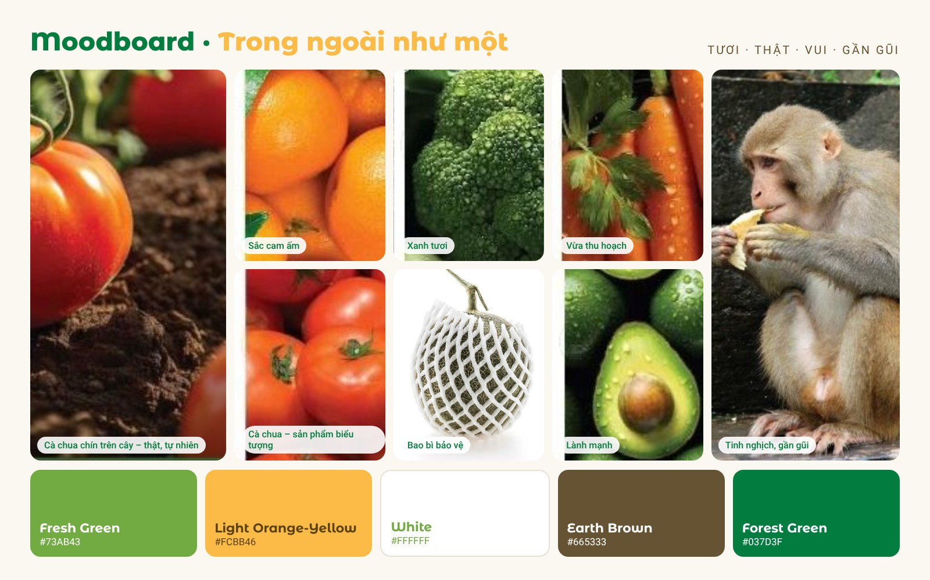

2.1 Ý tưởng chủ đạo (Big Idea)
Big Idea được đúc kết từ chính những chất liệu có sẵn trong thương hiệu: tagline "Fresh – Healthy – Trustworthy", slogan "Rau củ xanh, sống khoẻ nhanh", triết lý "Từ nông trại xanh đến bàn ăn sạch" và ý nghĩa của trái cà chua trong logo – "vẻ ngoài và bên trong đều là cà chua, không cố gắng che giấu hay biến đổi thành thứ gì khác".
BIG IDEA
TRONG NGOÀI NHƯ MỘT

● Từ Insight đến Big Idea: logic tư duy
1. Insight  Người mua không thiếu nơi bán rau sạch – họ thiếu một dấu hiệu để tin. | 2. Niềm tin đến từ đâu?  Từ sự trùng khớp giữa điều thương hiệu nói và điều khách hàng thấy. | 3. Hình ảnh có sẵn  Trái cà chua trong logo – trong ngoài như một – là ẩn dụ trực quan cho sự minh bạch. | 4. Big Idea  Áp dụng cho sản phẩm (thấy rau qua cửa sổ bao bì), thông tin (QR, nguồn gốc) và tính cách (vui tươi, nói thật).

● Tone of Voice (Giọng điệu truyền thông)
Thân thiện – vui tươi – nói thật. Monky Farm nói chuyện như "một người bạn đồng hành đáng tin cậy": gần gũi, có chút tinh nghịch của chú khỉ, nhưng luôn đưa thông tin cụ thể và kiểm chứng được.
✓ Nên  - Từ ngữ đời thường, câu ngắn, có vần ("Rau củ xanh, sống khoẻ nhanh").  - Thông tin cụ thể: nơi trồng, ngày thu hoạch, cách bảo quản.  - Dí dỏm nhẹ nhàng qua hình tượng chú khỉ. | ✕ Không nên  - Từ tuyệt đối như "100%", "tốt nhất" khi không có bằng chứng.  - Hù dọa người mua bằng thông tin thực phẩm bẩn.  - Giọng khô cứng, xa cách như văn bản hành chính.

2.2 Thông điệp cốt lõi (Key Message)
KEY MESSAGE
Monky Farm mang rau củ sạch, rõ nguồn gốc "từ nông trại xanh đến bàn ăn sạch" của mỗi gia đình.

● Supporting Messages (Thông điệp hỗ trợ)
Fresh  Tươi từ nông trại đến tay bạn – mỗi loại rau củ có bao bì bảo vệ riêng: lưới xốp, hộp kraft, thùng carton vách ngăn. | Healthy  Lành mạnh cho cả nhà – rau củ giàu vitamin, chất xơ, khoáng chất, hợp với trẻ nhỏ, người lớn tuổi và người eat clean. | Trustworthy  Minh bạch, kiểm tra được – thông tin doanh nghiệp, mã QR, cam kết chất lượng đặt rõ trên bao bì và ấn phẩm.
Friendly  Gần gũi như một người bạn – chú khỉ Monky mang lại cảm giác vui vẻ, dễ nhớ với mọi lứa tuổi. | Green  Xanh với môi trường – ưu tiên giấy kraft và carton có khả năng tái chế cho bao bì.

2.3 Bảng tâm trạng (Moodboard)
Hình 2.1 Moodboard "Trong ngoài như một" (ảnh tham khảo tổng hợp từ tư liệu của nhóm)

● Giải thích moodboard – lý do chọn từng yếu tố
Bảng 2.1 Lý do chọn các yếu tố trong moodboard
Yếu tố | Lựa chọn | Lý do
Màu chủ đạo | Xanh lá tươi + vàng cam nhạt trên nền trắng | Xanh gợi rau tươi, sạch; vàng cam gợi nắng, năng lượng và màu cà chua chín; nền trắng giữ cảm giác sạch sẽ, dễ đọc.
Nhiếp ảnh | Ánh sáng tự nhiên, rau củ cận cảnh còn giọt nước, cà chua chín trên cây | Đúng tinh thần "trong ngoài như một": rau thật, không chỉnh sửa; khớp với hình ảnh trên poster và lịch.
Minh họa & tính cách | Chú khỉ tinh nghịch, nét bo tròn | Đồng điệu với font Bark for Life và biểu tượng logo; tạo cảm giác thân thiện với gia đình, trẻ nhỏ.
Chất liệu | Lưới xốp bọc trái cây, giấy kraft | Định hướng bao bì mộc, bảo vệ sản phẩm và thân thiện môi trường.
Cảm xúc tổng thể | Tươi – Thật – Vui – Gần gũi | Khớp với Tone of Voice thân thiện, nói thật ở mục 2.1.

● Bảng màu (Color Palette)
Bảng 2.2 Hệ màu nhận diện Monky Farm
 | Fresh Green  Xanh lá tươi · Màu chính | HEX  #73AB43 | RGB  115, 171, 67 | CMYK  61, 12, 100, 1 | Chữ "onky", thanh "farm", mảng nền ấn phẩm
 | Light Orange-Yellow  Vàng cam nhạt · Màu chính | HEX  #FCBB46 | RGB  252, 187, 70 | CMYK  1, 29, 83, 0 | Biểu tượng cà chua – mặt khỉ, nắp bao thư, họa tiết
 | White  Trắng · Màu nền | HEX  #FFFFFF | RGB  255, 255, 255 | CMYK  0, 0, 0, 0 | Nền của hầu hết ấn phẩm
 | Earth Brown  Nâu đất · Màu phụ | HEX  #665333 | RGB  102, 83, 51 | CMYK  0, 19, 50, 60* | Màu chữ văn bản trên nền trắng
 | Forest Green  Xanh rừng đậm · Màu phụ | HEX  #037D3F | RGB  3, 125, 63 | CMYK  98, 0, 50, 51* | Màu nhấn, nền đậm

Mã CMYK của 3 màu chính lấy từ bảng "Giải pháp màu của logo"; (*) CMYK của 2 màu phụ quy đổi từ mã HEX theo công thức chuẩn, cần in thử (proof) để hiệu chỉnh trước khi sản xuất.

● Hệ thống font chữ (Typography)
Bark for Life có nét vẽ tay, bo tròn, hơi tinh nghịch – thân thiện và mộc mạc. Montserrat Alternates giữ hình học đồng bộ với Roboto nhưng mềm mại hơn, đủ nổi bật ở cỡ nhỏ. Roboto rõ ràng trên cả in ấn và màn hình, miễn phí bản quyền. | 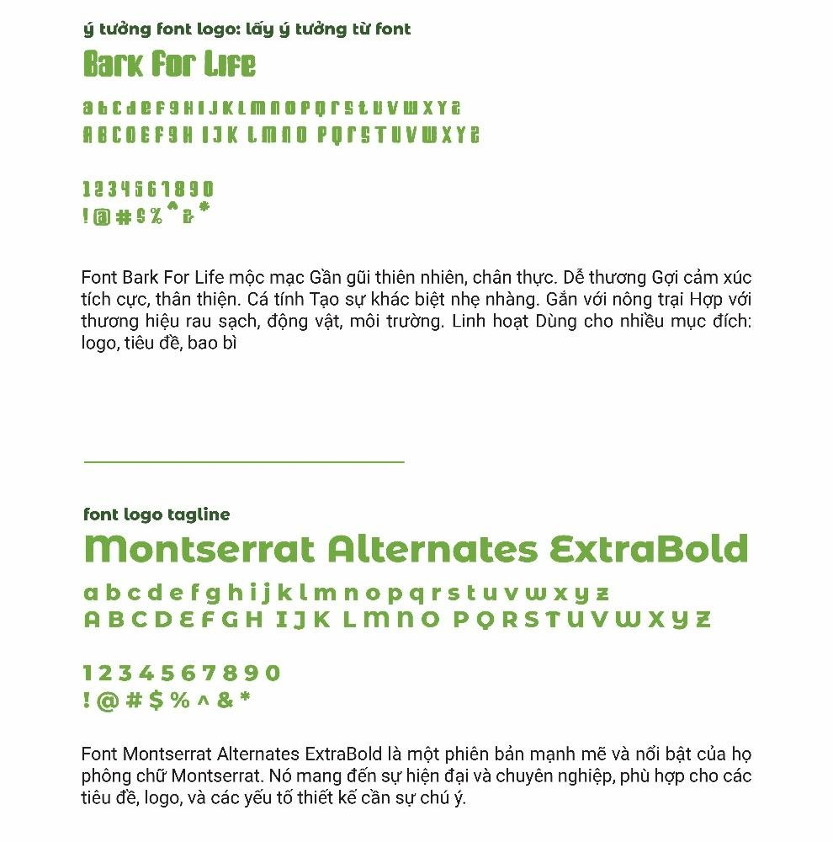  Hình 2.2 Font chữ sử dụng trong logo
  Cấp | Font | Dùng cho
  Display / Logo | Bark for Life (tùy biến) | Chữ "Monky" trong logo, tiêu đề lớn trên poster
  Heading / Tagline | Montserrat Alternates ExtraBold | Tagline, tiêu đề phụ
  Body / Content | Roboto | Văn bản, thông tin liên hệ, chú thích

2.4 Cấu trúc câu chuyện / User Flow
Với đồ án branding, hành trình khách hàng được tổ chức theo mô hình chiến dịch Teaser – Engagement – Call-to-action – Conversion, mở rộng thêm giai đoạn gắn bó. Mỗi giai đoạn sử dụng những ấn phẩm đã được thiết kế trong hệ thống.
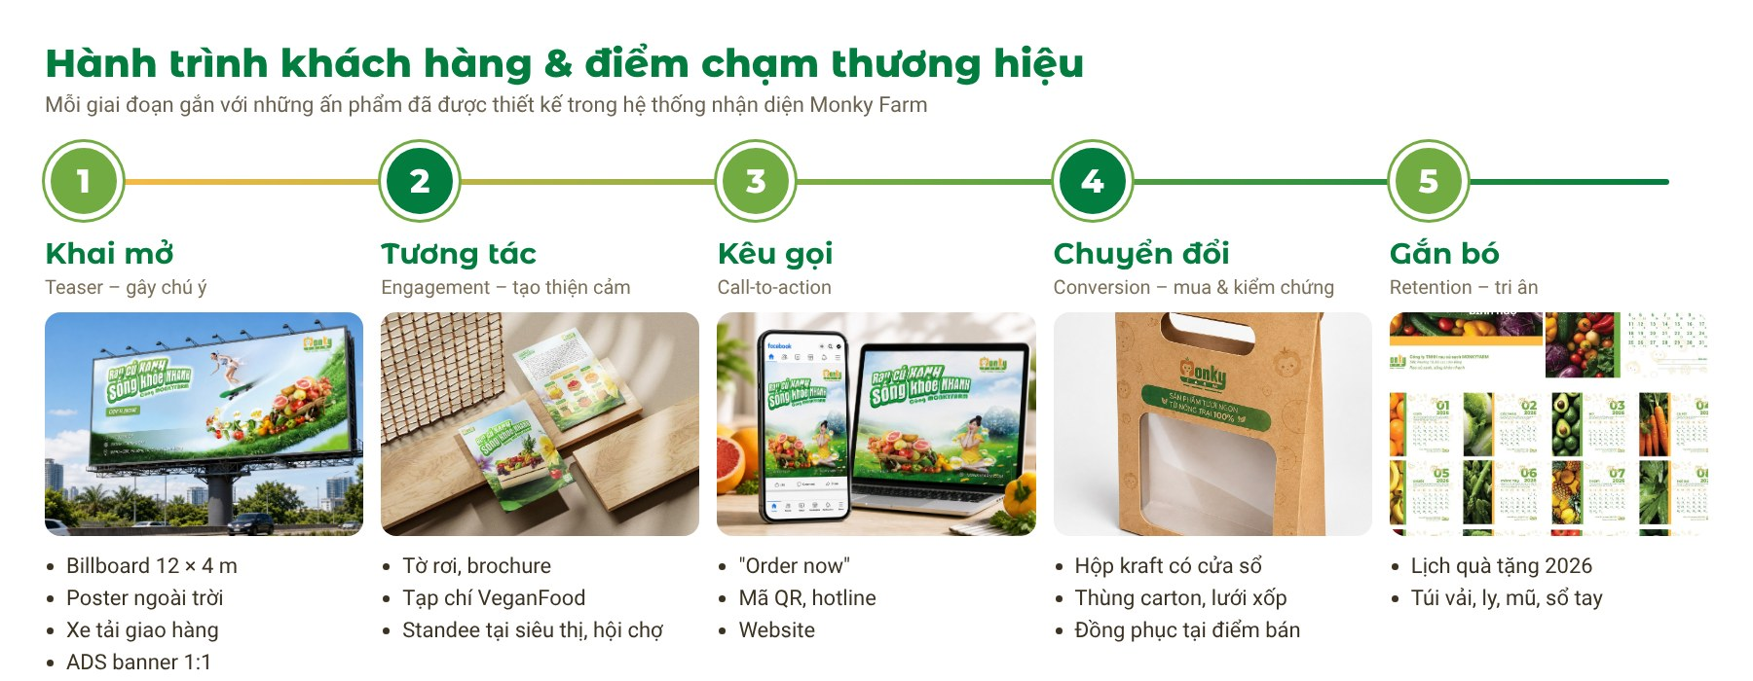
Hình 2.3 Sơ đồ hành trình khách hàng và điểm chạm thương hiệu
Bảng 2.3 Mục tiêu từng giai đoạn
Giai đoạn | Mục tiêu | Điểm chạm chính
1. Khai mở | Gây chú ý, giới thiệu thương hiệu và slogan | Billboard 12 × 4 m, poster ngoài trời, xe tải giao hàng, ADS banner Facebook/Instagram
2. Tương tác | Cung cấp thông tin, tạo thiện cảm | Tờ rơi, brochure (lợi ích, cách bảo quản rau củ), tạp chí "VeganFood", standee tại siêu thị, hội chợ
3. Kêu gọi | Thúc đẩy đặt hàng | "Order now", mã QR, hotline, website trên poster, banner, tờ rơi
4. Chuyển đổi | Mua hàng và kiểm chứng niềm tin | Hộp kraft có cửa sổ, thùng carton, mã QR, đồng phục nhân viên tại điểm bán
5. Gắn bó | Duy trì mối quan hệ | Lịch quà tặng 2026, túi vải, ly, mũ, sổ tay

CHƯƠNG  03 | DESIGN PROCESS  Chương 3: Quy trình triển khai  Từ phác thảo tay đến logo trên lưới, quy chuẩn sử dụng, họa tiết và kế hoạch đưa hệ thống nhận diện ra thị trường.  3.1 Hệ thống hình ảnh (Visual Identity)  3.2 Sketch – Grid – Final  3.3 Kế hoạch truyền thông

3.1 Hệ thống hình ảnh (Visual Identity)

● Ý nghĩa thiết kế logo (Logo Meaning)
Vấn đề. Ngành rau sạch dễ trùng lặp hình ảnh; Monky Farm cần một dấu hiệu vừa nói rõ ngành hàng, vừa có cá tính để người mua nhớ ngay từ lần đầu.  Ý đồ. Ghép trái cà chua – sản phẩm quen thuộc, gợi sức khỏe – với mặt chú khỉ – đại diện cho tên "Monky" và tính cách thông minh, nhanh nhẹn, gần gũi thiên nhiên.  Giải pháp. Mặt khỉ là không gian âm bên trong trái cà chua vàng cam có mầm lá xanh; cụm biểu tượng đồng thời là chữ "M", nối với chữ "onky" tùy biến từ Bark for Life. Chữ "farm" trắng đặt trong thanh xanh bo tròn; tagline dùng Montserrat Alternates ExtraBold. | Hình 3.1 Logo Monky Farm hoàn thiện

Ứng dụng & giá trị. Biểu tượng cà chua – mặt khỉ đứng độc lập làm icon, tem nhãn và họa tiết; logo đầy đủ dùng cho bảng hiệu, bao bì, ấn phẩm. Nhờ hình tượng kép, logo truyền tải cả sản phẩm (tươi, khỏe) lẫn tính cách (vui, đáng tin) – đúng tinh thần "trong ngoài như một".

● Cấu trúc, lưới và quy chuẩn sử dụng
Logo gồm ba phần: biểu tượng, tên thương hiệu và tagline (có thể lược bỏ ở kích thước nhỏ). Lưới dựng hình lấy một ô làm đơn vị 1x để kiểm soát tỉ lệ. Vùng an toàn được đánh dấu bằng các ô vuông tại bốn góc; kích thước tối thiểu của logo là 20 mm chiều cao, các mức tham chiếu 30 mm và 60 mm.
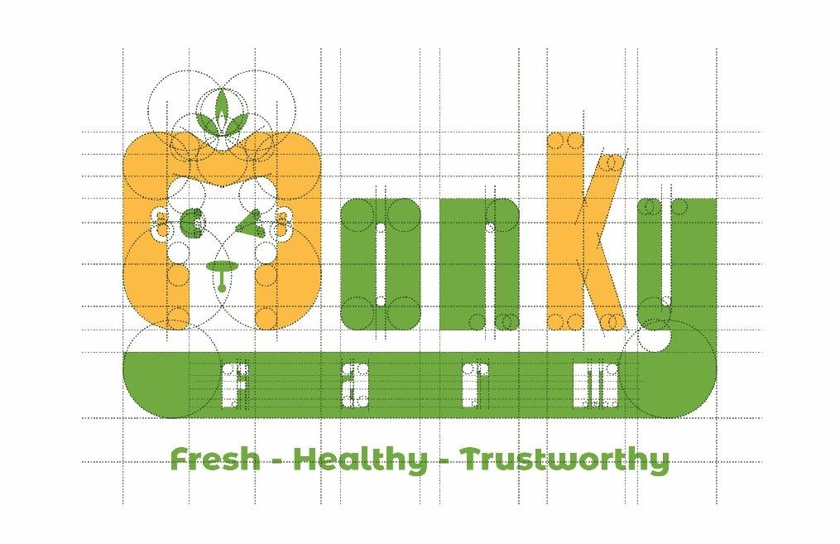  Hình 3.2 Logo với đường cơ sở | 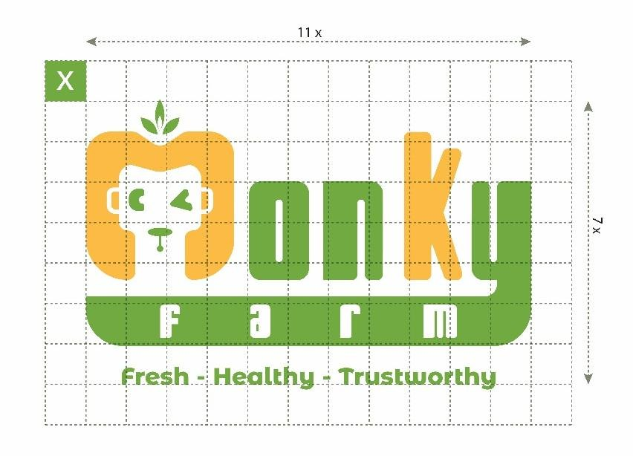  Hình 3.3 Logo trên lưới, đơn vị 1x
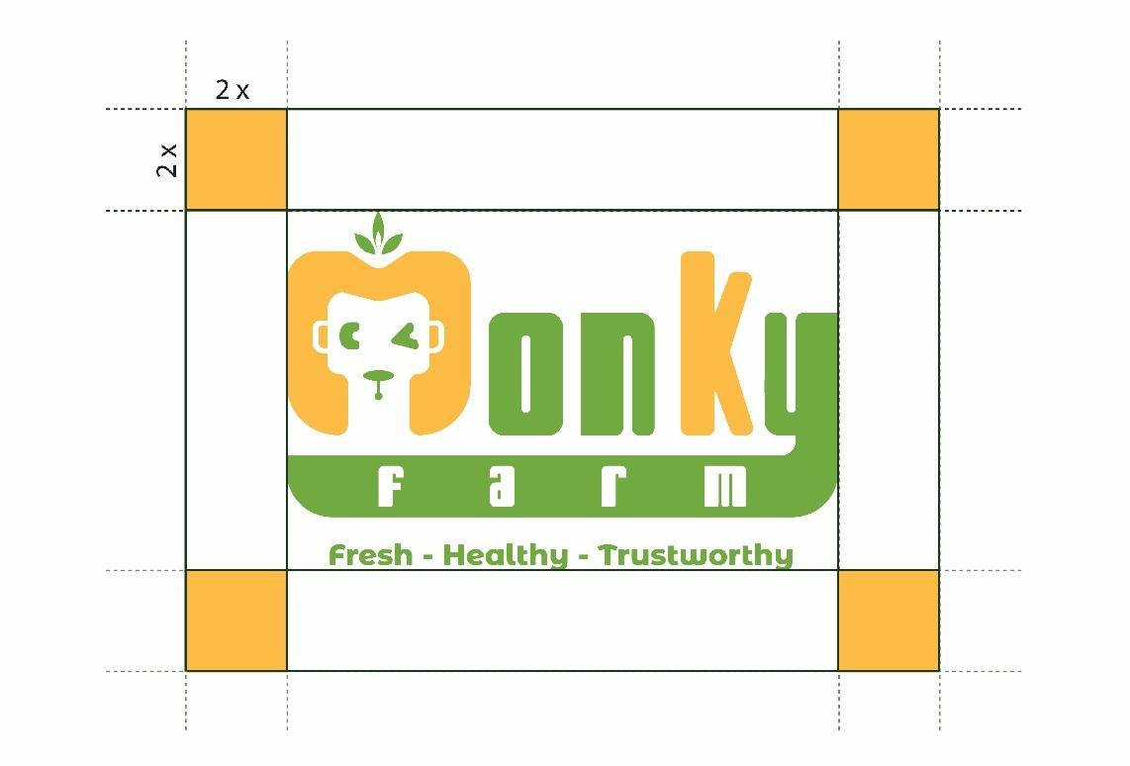  Hình 3.4 Vùng an toàn của logo | 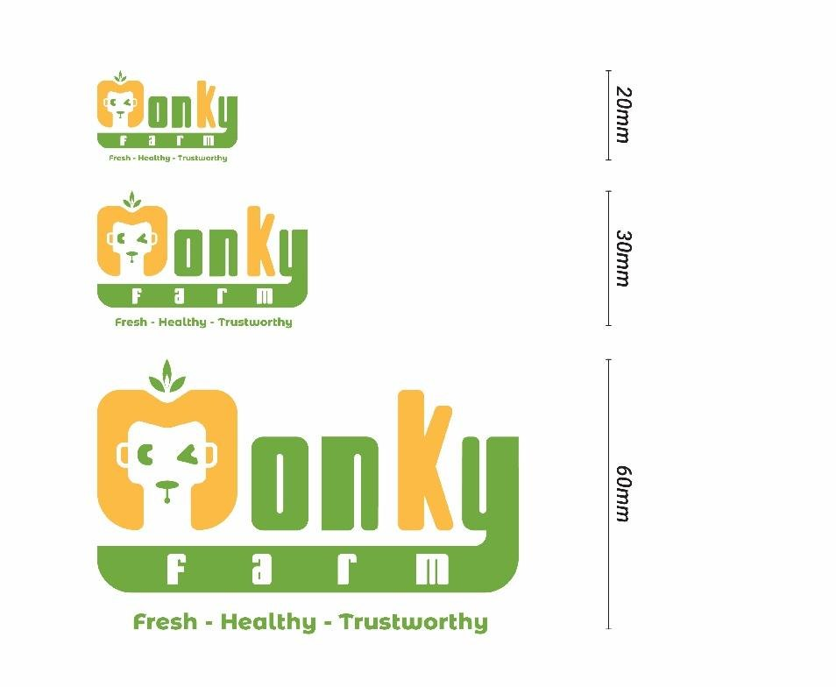  Hình 3.5 Kích thước tối thiểu 20/30/60 mm

● Giải pháp màu và cách dùng sai
Logo có các phiên bản: màu trên nền trắng, đen trên nền trắng, trắng trên nền đen, trên nền vàng cam, trắng trên nền xanh, trên nền vàng nhạt và bản nét viền. Logo màu dùng trên nền ảnh sáng, logo trắng trên nền tối; không kéo giãn, xoay lật hay đặt trên nền tương phản kém.
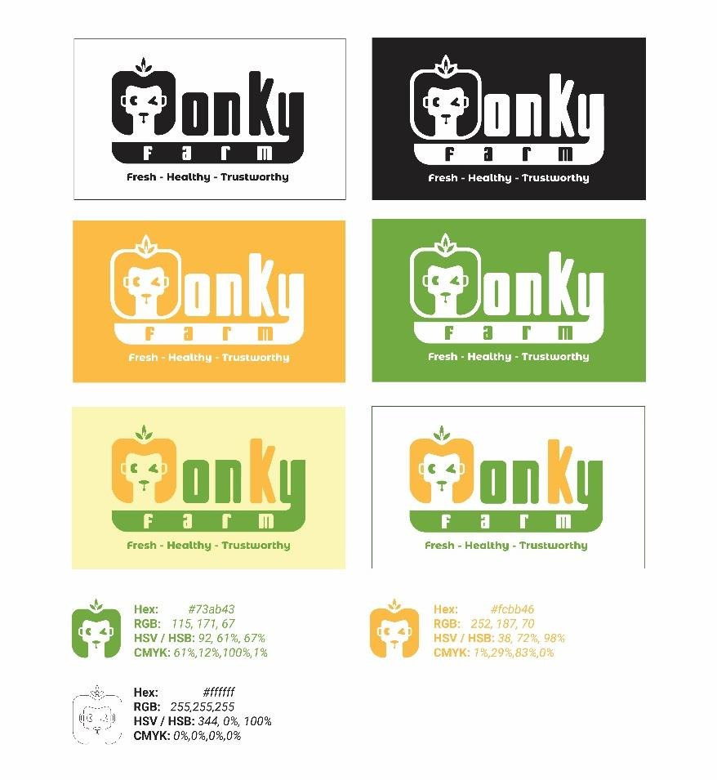  Hình 3.6 Giải pháp màu kèm mã màu | 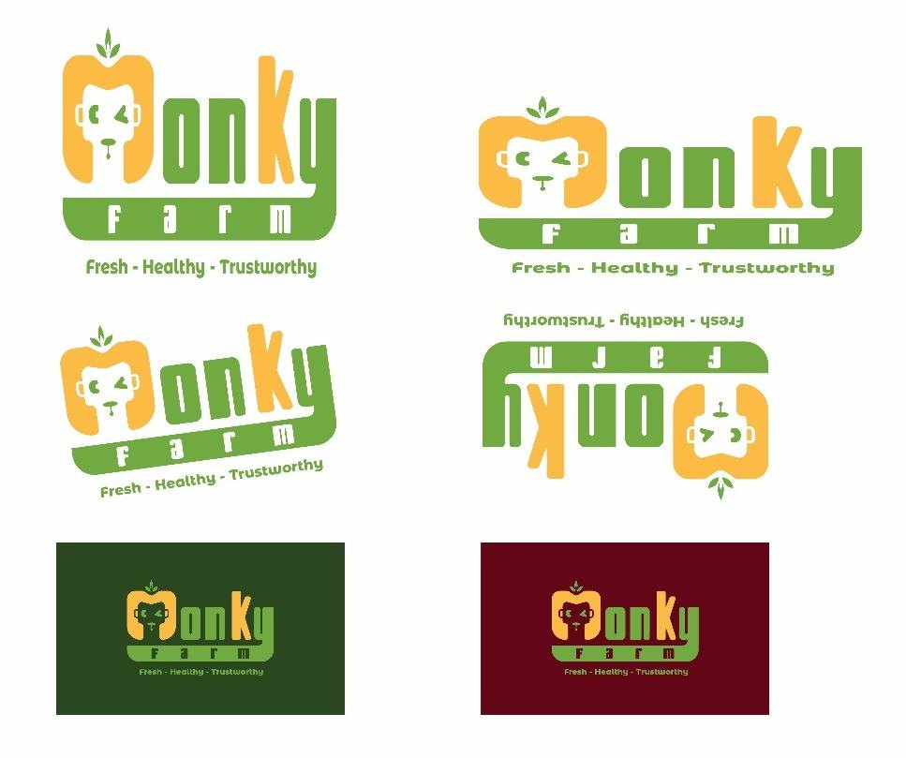  Hình 3.7 Các trường hợp tránh sử dụng | 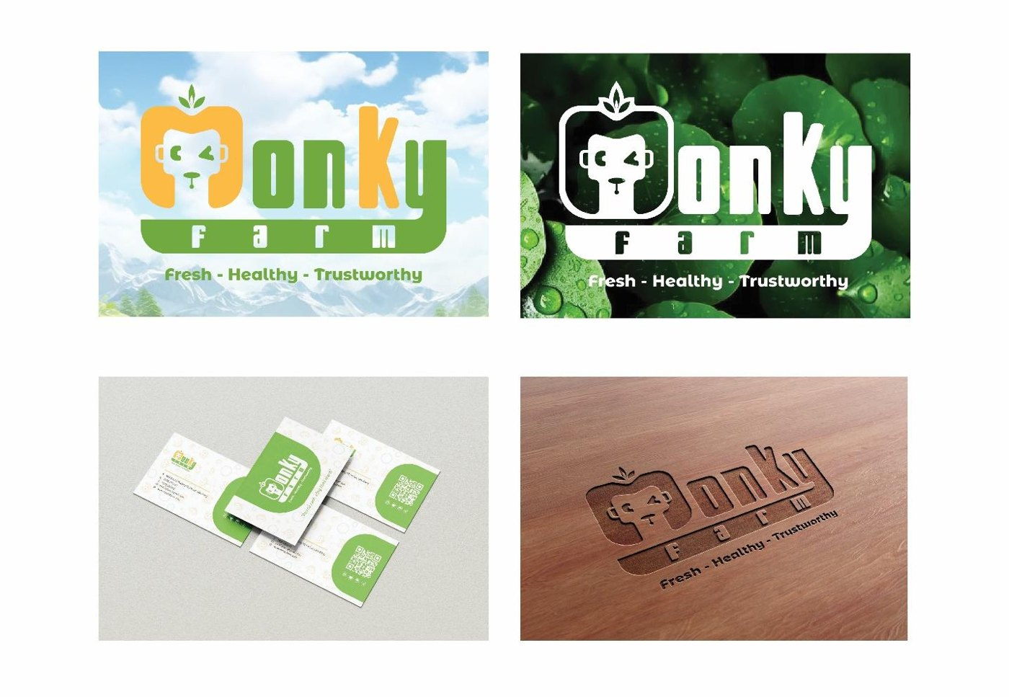  Hình 3.8 Logo trên nền ảnh và chất liệu

● Họa tiết nhận diện (Pattern)
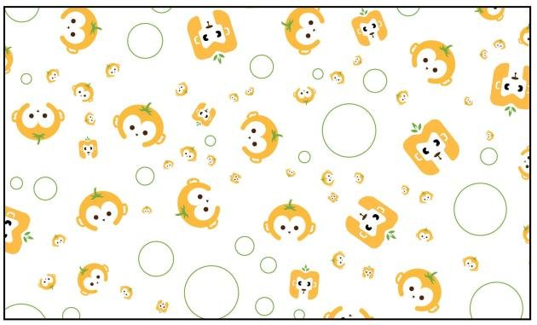  Hình 3.9 Họa tiết đặc trưng | Họa tiết lấy hình mặt chú khỉ (vuông và tròn) từ logo, kết hợp các vòng tròn đại diện cho củ quả, sắp xếp tự do về kích cỡ, góc xoay và vị trí – tạo nhịp điệu vui tươi mang chất "nông trại". Họa tiết có thể xoay, làm mờ, cắt tự do và xuất hiện trên danh thiếp, bao thư, giấy viết thư, ly, túi vải, ốp điện thoại – giúp các ấn phẩm nhận ra nhau ngay cả khi không có logo.

● Tóm tắt Brand Guideline
Bảng 3.1 Tóm tắt quy chuẩn nhận diện
Thành phần | Quy chuẩn
Logo | Bản màu, lưới, đường cơ sở, vùng an toàn, kích thước tối thiểu 20 mm, 7 giải pháp màu, nền ảnh, chất liệu, cách dùng sai.
Màu sắc | 3 màu chính và 2 màu phụ với đủ mã HEX, RGB, CMYK (mục 2.3). Màu xanh dương nhạt trên poster chỉ dùng làm nền trời trong ảnh minh họa.
Typography | Bark for Life (logo, tiêu đề lớn), Montserrat Alternates ExtraBold (tagline, tiêu đề phụ), Roboto (nội dung). Font trang trí trên lịch quà tặng chỉ dùng cho tiêu đề tháng.
Pattern | Họa tiết mặt khỉ – vòng tròn củ quả và các biến thể xoay, làm mờ, cắt.
Iconography | Icon liên hệ và mạng xã hội dạng đơn sắc, đồng màu với ấn phẩm.

3.2 Sketch – Grid – Final
Theo quy trình branding Sketch logo → Grid → Final, logo được phát triển qua các mốc trong biên bản họp nhóm:
01/6/2025 | Phác thảo ý tưởng – Duyệt đề tài, phác thảo logo, lấy ý kiến từng thành viên, tìm ý nghĩa logo.
04/6/2025 | Số hóa phác thảo – Hoàn thành phác thảo trên máy, rút gọn thông điệp thành slogan.
11/6/2025 | Hoàn thiện logo – Hoàn thiện logo, chọn font cho hệ thống và phương án dự phòng.
18/6/2025 | Chỉnh sửa – Điều chỉnh logo cho phù hợp thương hiệu sau khi lập danh mục thiết kế.

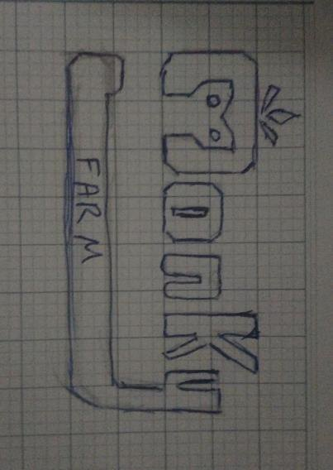  Hình 3.10 Phác thảo tay trên giấy kẻ ô | 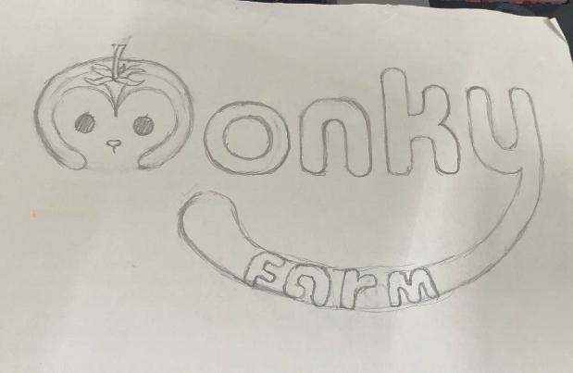  Hình 3.11 Phác thảo can biểu tượng và chữ | Hình 3.12 Dựng logo trên lưới

Từ phác thảo, nhóm dựng logo trên lưới rồi hoàn thiện màu và các phiên bản. Với bao bì, bản vẽ trải phẳng (dieline) đóng vai trò như sketch kỹ thuật, thể hiện cấu trúc trước khi in thử và gia công (mục 4.1).

3.3 Kế hoạch truyền thông
Các ấn phẩm POSM và truyền thông được tổ chức thành một kế hoạch 8 tuần theo hành trình khách hàng ở mục 2.4.
Bảng 3.2 Kế hoạch truyền thông 8 tuần
Tuần | Giai đoạn | Kênh | Nội dung / ấn phẩm | Loại content
1–2 | Teaser | OOH, Facebook, Instagram | Billboard, poster ngoài trời; ADS banner 1:1 "Rau củ xanh, sống khỏe nhanh" | Feed, Story
3–4 | Engagement | Facebook, Instagram, điểm bán | Video cắt đôi trái cà chua "Trong ngoài như một"; mẹo bảo quản rau từ brochure; standee tại siêu thị, hội chợ | Reels, Feed
5–6 | Call-to-action | Facebook, Instagram, in ấn | Tờ rơi có QR, ưu đãi đặt hàng online lần đầu | Feed, Story
7–8 | Retention | Trực tiếp, quà tặng | Lịch 2026 và bộ quà tặng tri ân khách hàng thân thiết | Sự kiện, Feed

CHƯƠNG  04 | FINAL PRODUCTS  Chương 4: Thành phẩm  Key Visual, bộ ấn phẩm văn phòng, truyền thông, bao bì, đồng phục, quà tặng và định hướng website – mỗi điểm chạm đều kể cùng một câu chuyện.  4.1 Key Visuals & Mockup thực tế  4.2 Links sản phẩm trực tuyến  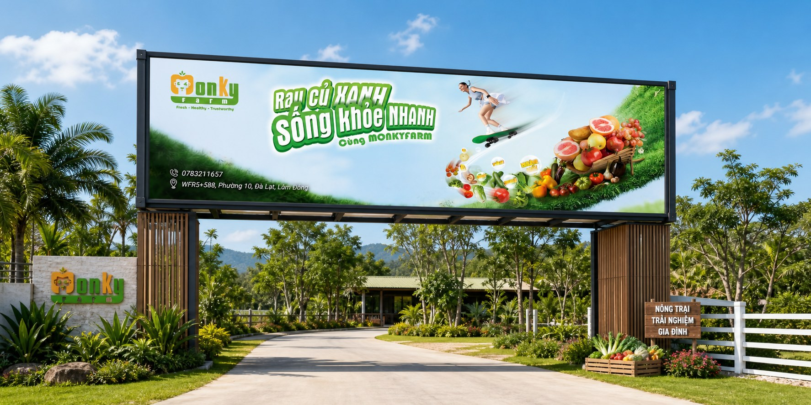

4.1 Key Visuals & Mockup thực tế

● Key Visual chính
Hình 4.1 Key Visual "Rau củ xanh, sống khỏe nhanh" – billboard trên đường cao tốc
Rau củ quả rực rỡ trên đồi cỏ xanh, kết hợp nhân vật vận động (người mẫu, vận động viên trượt ván trên rau) theo đường cong chữ S để dẫn hướng nhìn. Bố cục ba lớp: logo – slogan (trên/trái), hình minh họa (trung tâm) và CTA "Order now" kèm địa chỉ, hotline (góc dưới).
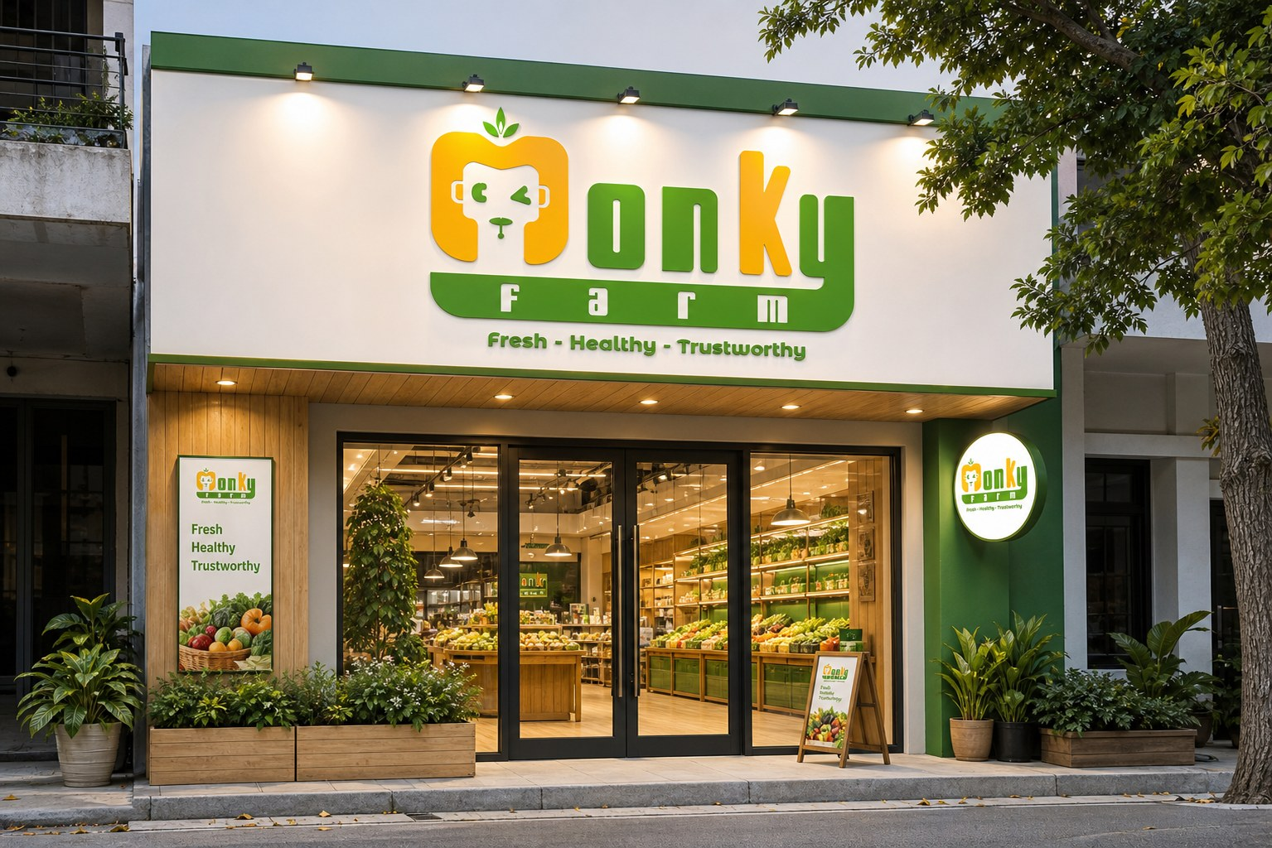  Hình 4.2 Mặt tiền cửa hàng Monky Farm – buổi tối | 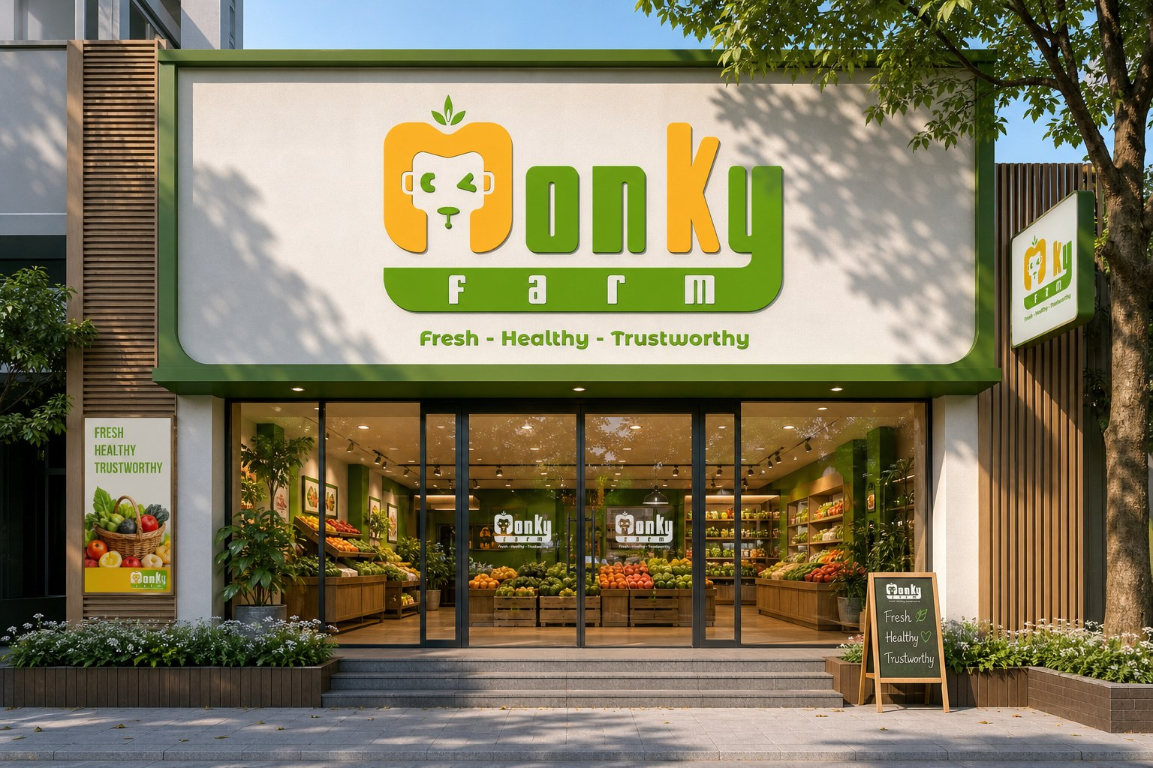  Hình 4.3 Mặt tiền cửa hàng Monky Farm – ban ngày

● Bộ ấn phẩm văn phòng
Nền trắng chủ đạo, họa tiết thương hiệu và hai màu xanh lá – vàng cam giúp các ấn phẩm nhận ra nhau như một "gia đình"; mã QR trên danh thiếp, thẻ nhân viên và folder thể hiện tinh thần minh bạch.
▌ Danh thiếp
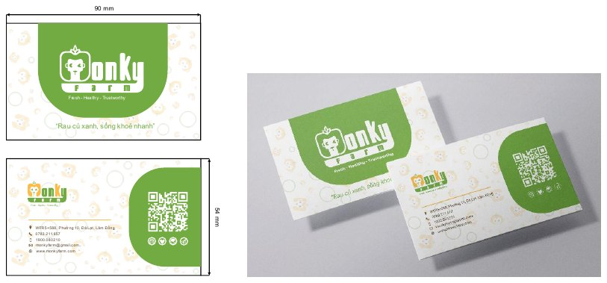  Hình 4.4 Danh thiếp – thiết kế hai mặt | 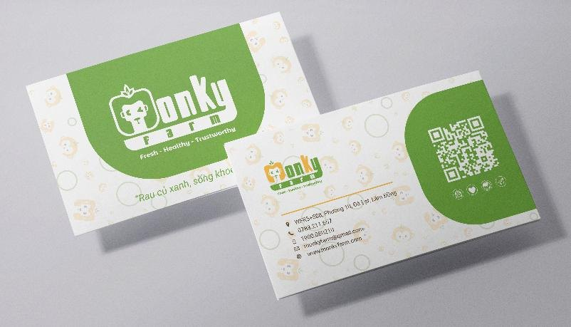  Hình 4.5 Danh thiếp – mockup

Ý tưởng | Mặt trước bố cục trung tâm: khối vuông bo góc màu xanh chứa logo trắng, tagline, slogan trên nền họa tiết. Mặt sau hai cột: thông tin liên hệ – mã QR và icon mạng xã hội.
Màu sắc | Nền trắng, nhấn xanh lá tươi
Kích thước | 90 × 54 mm
Chất liệu | Giấy mỹ thuật định lượng 300 gsm, cán mờ (khuyến nghị)

▌ Thẻ nhân viên & Bao thư
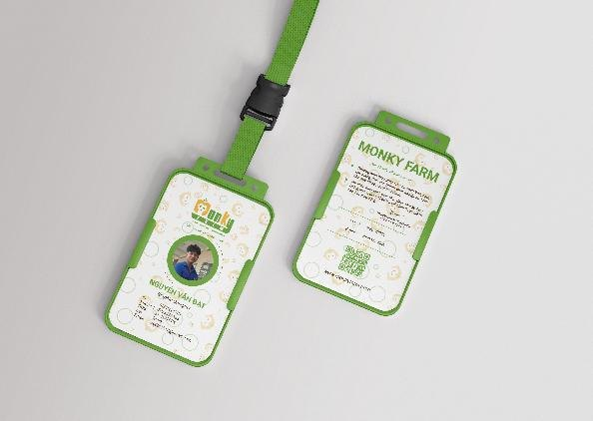  Hình 4.6 Thẻ nhân viên – mockup | 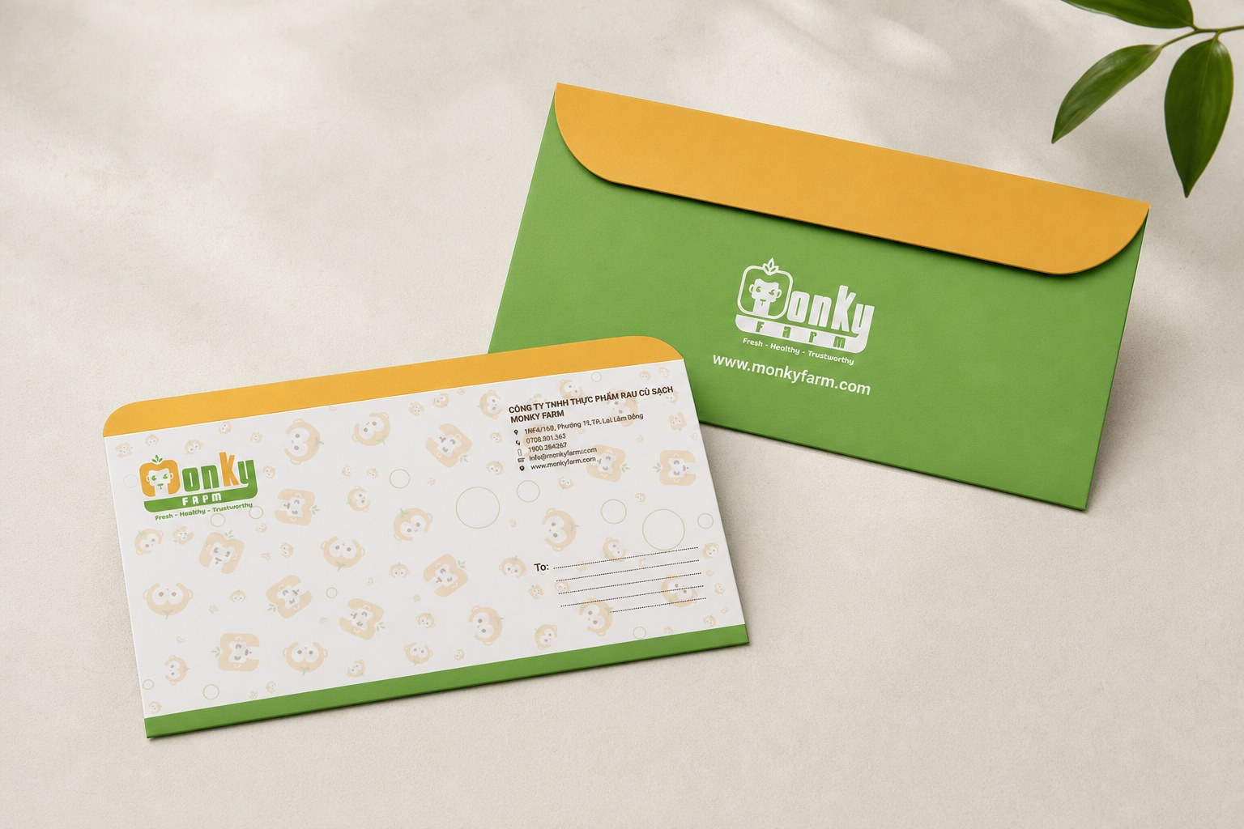  Hình 4.7 Bao thư – mockup mặt trước và mặt sau

Thẻ nhân viên | Bố cục tự do; logo, slogan trên cùng; ảnh viền xanh ở trung tâm; họ tên in hoa, chức danh in nghiêng, ID, SĐT, email. Mặt sau: cam kết thương hiệu, chữ ký chủ tịch, thời hạn hiệu lực, QR, website. 70 × 100 mm.
Bao thư | Bố cục dọc 3 cột; logo và tagline góc trái, thông tin doanh nghiệp góc phải, phần "To" có dòng kẻ. Nắp bo cong vàng cam; đuôi gấp có logo đảo ngược để hiển thị đúng chiều. 220 × 110 mm.

▌ Giấy viết thư & Folder
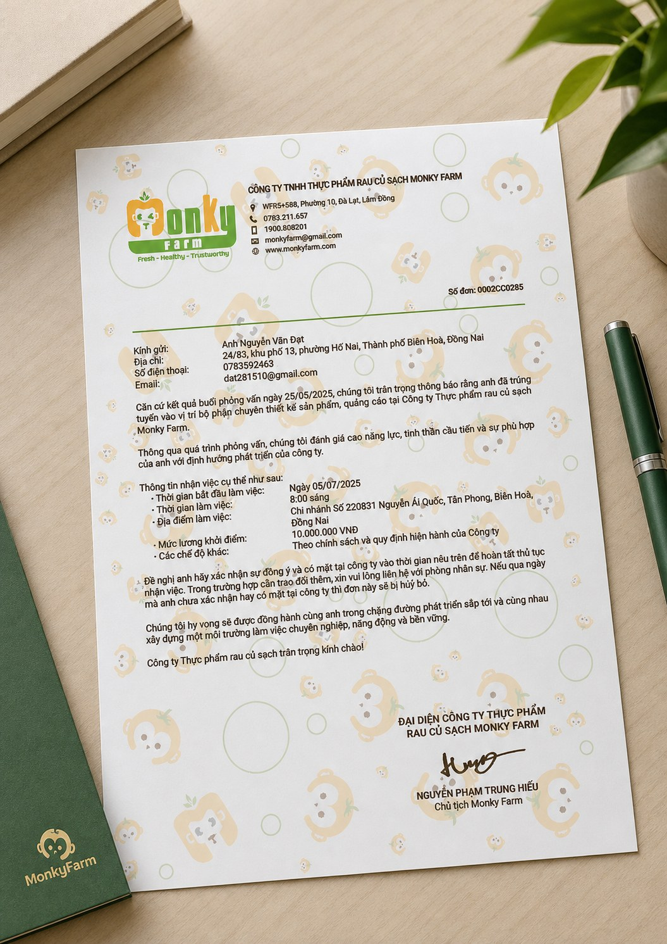  Hình 4.8 Giấy viết thư A4 – mockup | 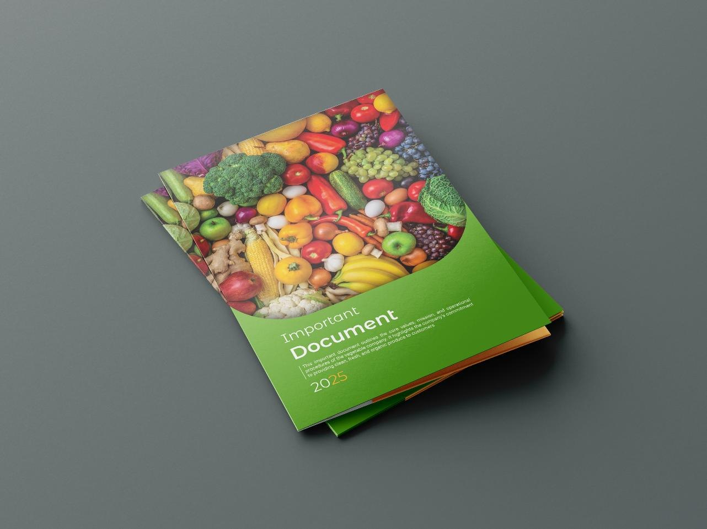  Hình 4.9 Folder – mockup

Giấy viết thư | Nền trắng với họa tiết thương hiệu mờ, logo và thông tin doanh nghiệp ở đầu trang, khu vực ký tên cuối trang. 297 × 210 mm (A4).
Folder | Mặt ngoài: ảnh rau củ quả chất lượng cao và dòng "Important Document". Mặt trong: khe cài danh thiếp, phần "About us" tiếng Anh, ảnh minh họa. Mặt sau: logo, liên hệ, mã QR. 230 × 320 mm.

▌ Brochure gấp 3 & Tờ rơi
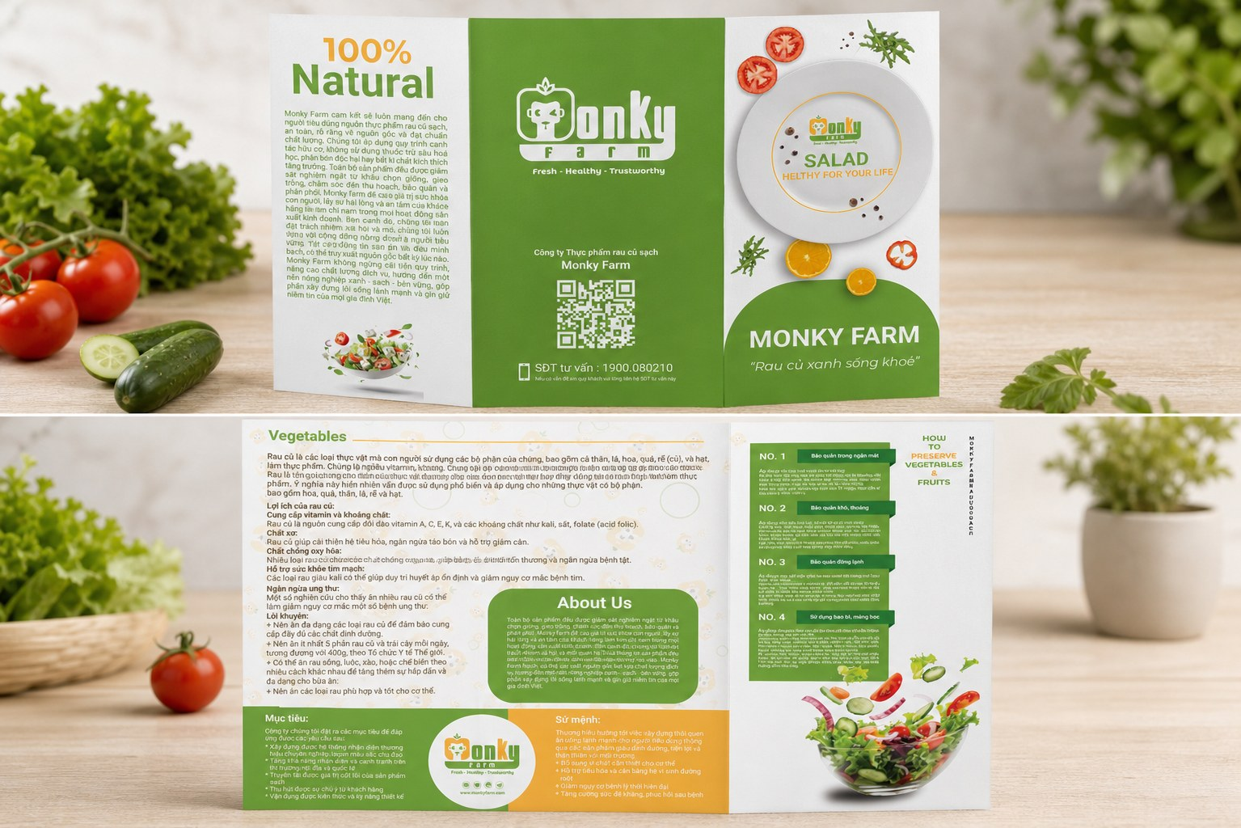  Hình 4.10 Brochure gấp 3 – mặt ngoài và mặt trong | 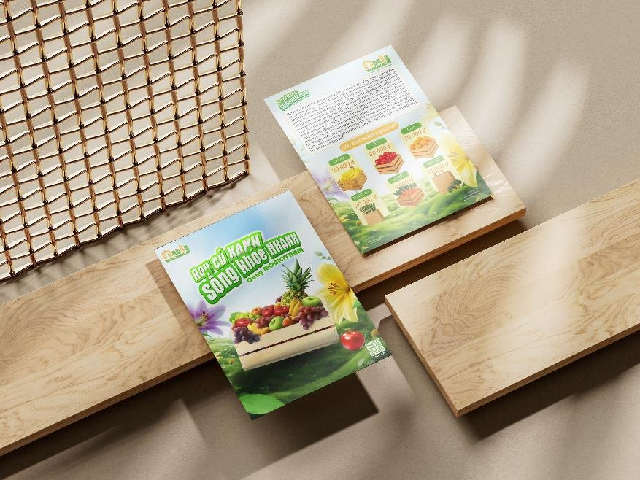  Hình 4.11 Tờ rơi – mockup

Brochure | 6 mặt, bố cục 3 cột: mặt ngoài giới thiệu công ty, liên hệ, logo; mặt trong là thông tin rau củ, lợi ích, cách bảo quản, mục tiêu và sứ mệnh. Trải phẳng 300 × 210 mm, mỗi phần 100 × 210 mm.
Tờ rơi | Mặt trước: tiêu đề "Rau củ xanh – Sống khỏe nhanh cùng MONKY FARM", thùng gỗ đầy rau củ, logo góc trái, QR góc phải. Mặt sau: cam kết chất lượng, "Các sản phẩm bán chạy" kèm giá, liên hệ. 150 × 210 mm.

● Ấn phẩm truyền thông & POSM
Cùng một Key Visual được biến đổi theo khổ ngang, dọc, vuông để phù hợp từng vị trí. Font chính là Bark for Life tùy biến, kết hợp Roboto cho thông tin nhỏ; màu chủ đạo xanh lá – vàng cam – trắng. Các nội dung chứng nhận trên poster (VietGAP, "không hóa chất") là nội dung giả định phục vụ mục đích học tập.
Bảng 4.1 Danh mục ấn phẩm truyền thông
Ấn phẩm | Tỉ lệ / kích thước | Vị trí sử dụng
Billboard, pano | 3:1 – 12 × 4 m | Ngoài trời, tầm cao
Poster ngoài trời | 4,5 × 3 m | Đường phố, cao tốc, sân bay, bến xe, trung tâm thương mại
Banner đứng | 2:3 – 60 × 90 cm | Điểm bán, trạm chờ
Banner ngang | 2:1 – 120 × 60 cm | Điểm bán, mặt tiền cửa hàng
Standee | 60 × 120 cm | Siêu thị, trạm xe buýt, trước cửa hàng, hội chợ nông sản
ADS banner | 1:1 – 2000 × 2000 px | Quảng cáo Facebook, Instagram
Xe tải giao hàng | In decal toàn thân xe | Vận chuyển, quảng cáo di động

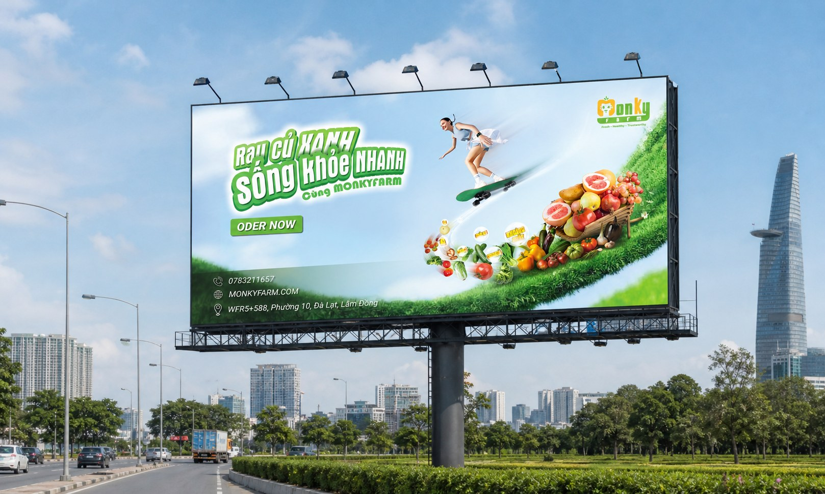  Hình 4.12 Poster ngoài trời 4,5 × 3 m – khu đô thị | 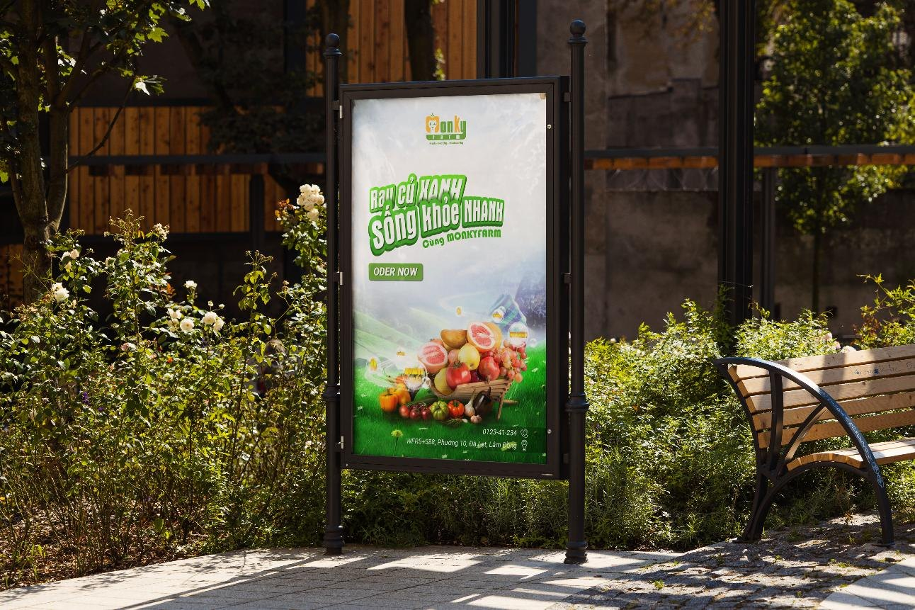  Hình 4.13 Banner đứng 60 × 90 cm | 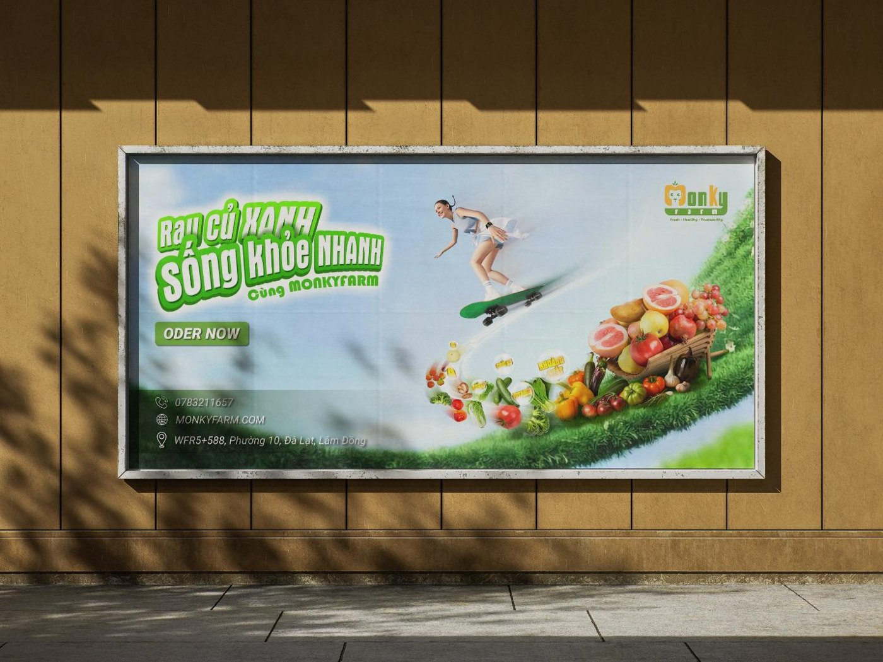  Hình 4.14 Banner ngang 120 × 60 cm

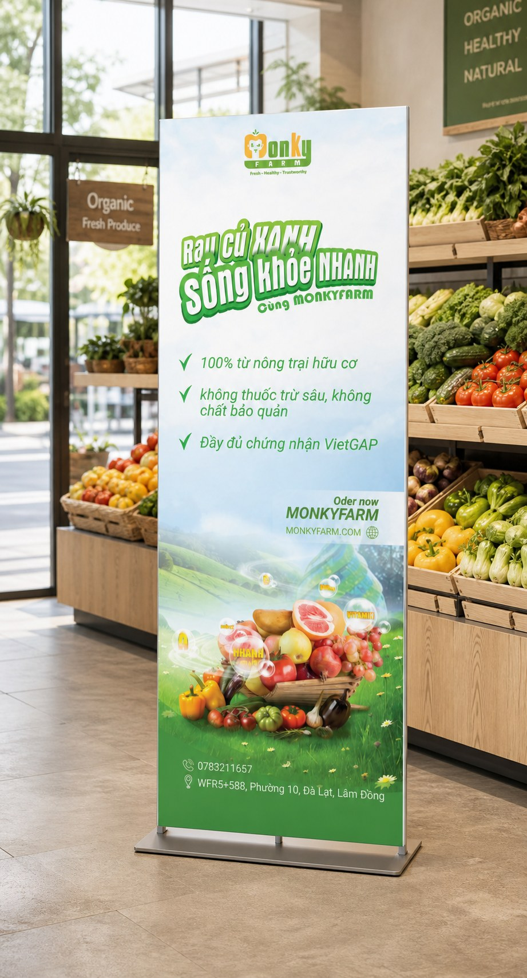  Hình 4.15 Standee 60 × 120 cm | 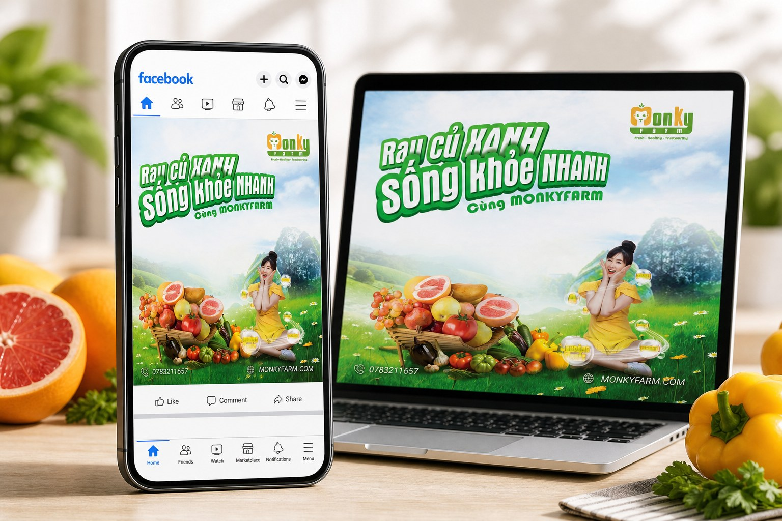  Hình 4.16 ADS banner trên Facebook | 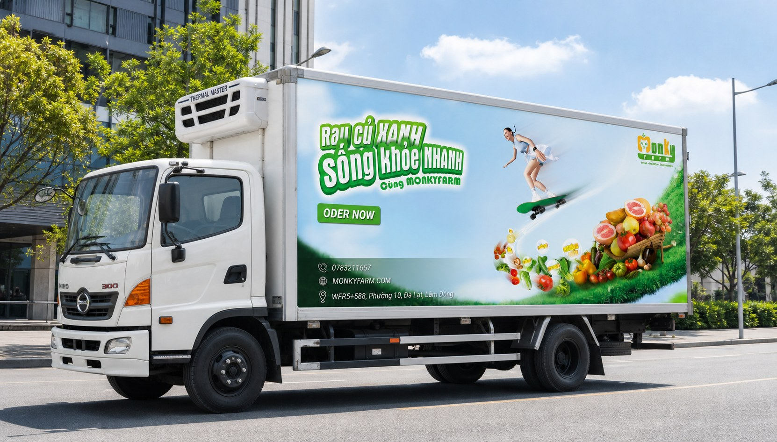  Hình 4.17 Xe tải giao hàng

▌ Tạp chí rau củ sạch "VeganFood"
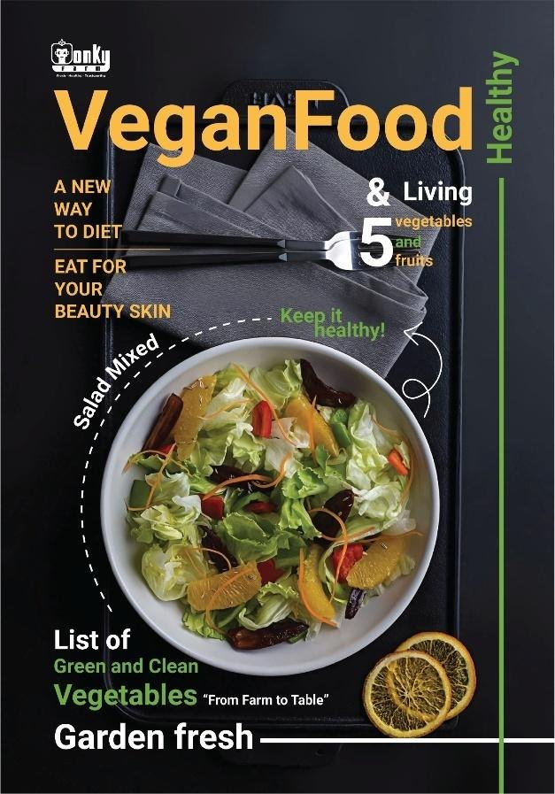  Hình 4.18 Bìa trước | 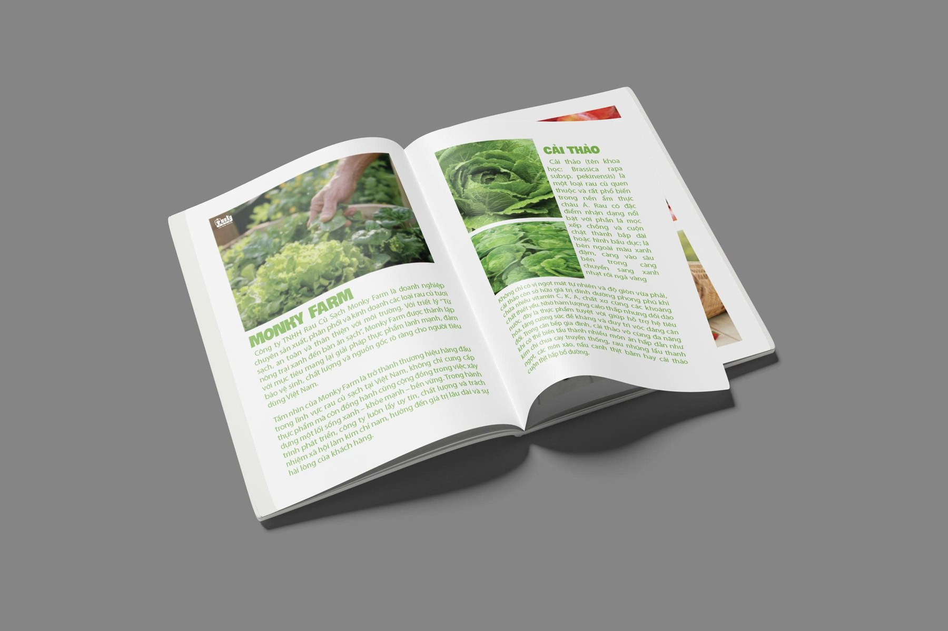  Hình 4.19 Trang nội dung tạp chí

Ý tưởng | Bìa trước: tiêu đề "VeganFood", tô salad nhiều màu, lời mời gọi lối sống ăn chay hiện đại. Bìa sau: slogan, món ăn từ rau củ, website và mã vạch. Mục lục dẫn dắt từ "Giới thiệu về rau củ sạch" đến "Lợi ích của việc sử dụng rau quả sạch".
Kích thước | Khổ A4 (210 × 297 mm)

● Hệ thống bao bì
Bao bì là điểm chạm chứng minh rõ nhất Big Idea: khách hàng nhìn thấy sản phẩm, đọc được thông tin doanh nghiệp và quét mã QR ngay trên tay.
▌ Bao bì cấp 1 – Lưới xốp bọc trái cây
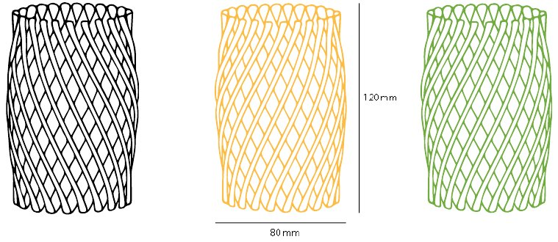  Hình 4.20 Bản vẽ lưới xốp ba màu | 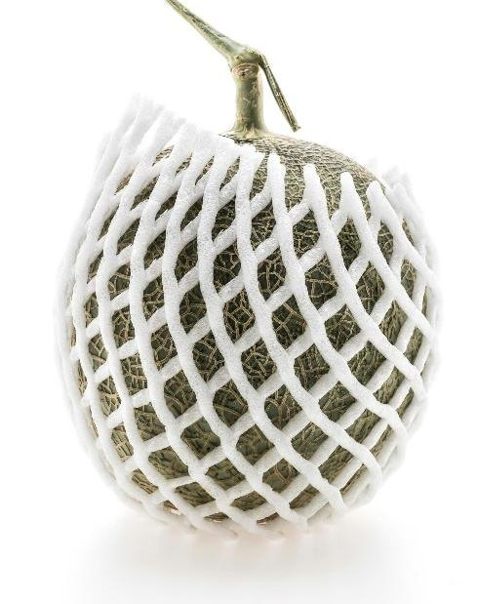  Hình 4.21 Lưới xốp – mockup

Cấu trúc | Ống lưới trụ rỗng co giãn, ôm khít táo, lê, xoài, ổi, cam; mắt lưới hình thoi, lục giác phân tán lực va đập. Cao 120 mm.
Chất liệu | Lưới xốp PE (Polyethylene Foam) nguyên sinh: mềm, nhẹ, đàn hồi, không mùi, chống thấm; có thể tái chế thành sản phẩm nhựa công nghiệp.
Nhận diện | Ba màu trắng, vàng cam, xanh lá đồng bộ với bảng màu thương hiệu trên kệ trưng bày.

▌ Bao bì cấp 1 – Hộp kraft có quai
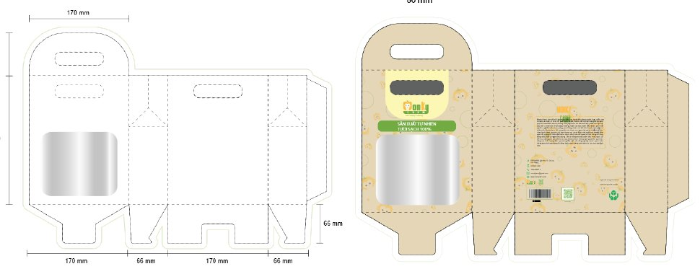  Hình 4.22 Dieline hộp kraft | 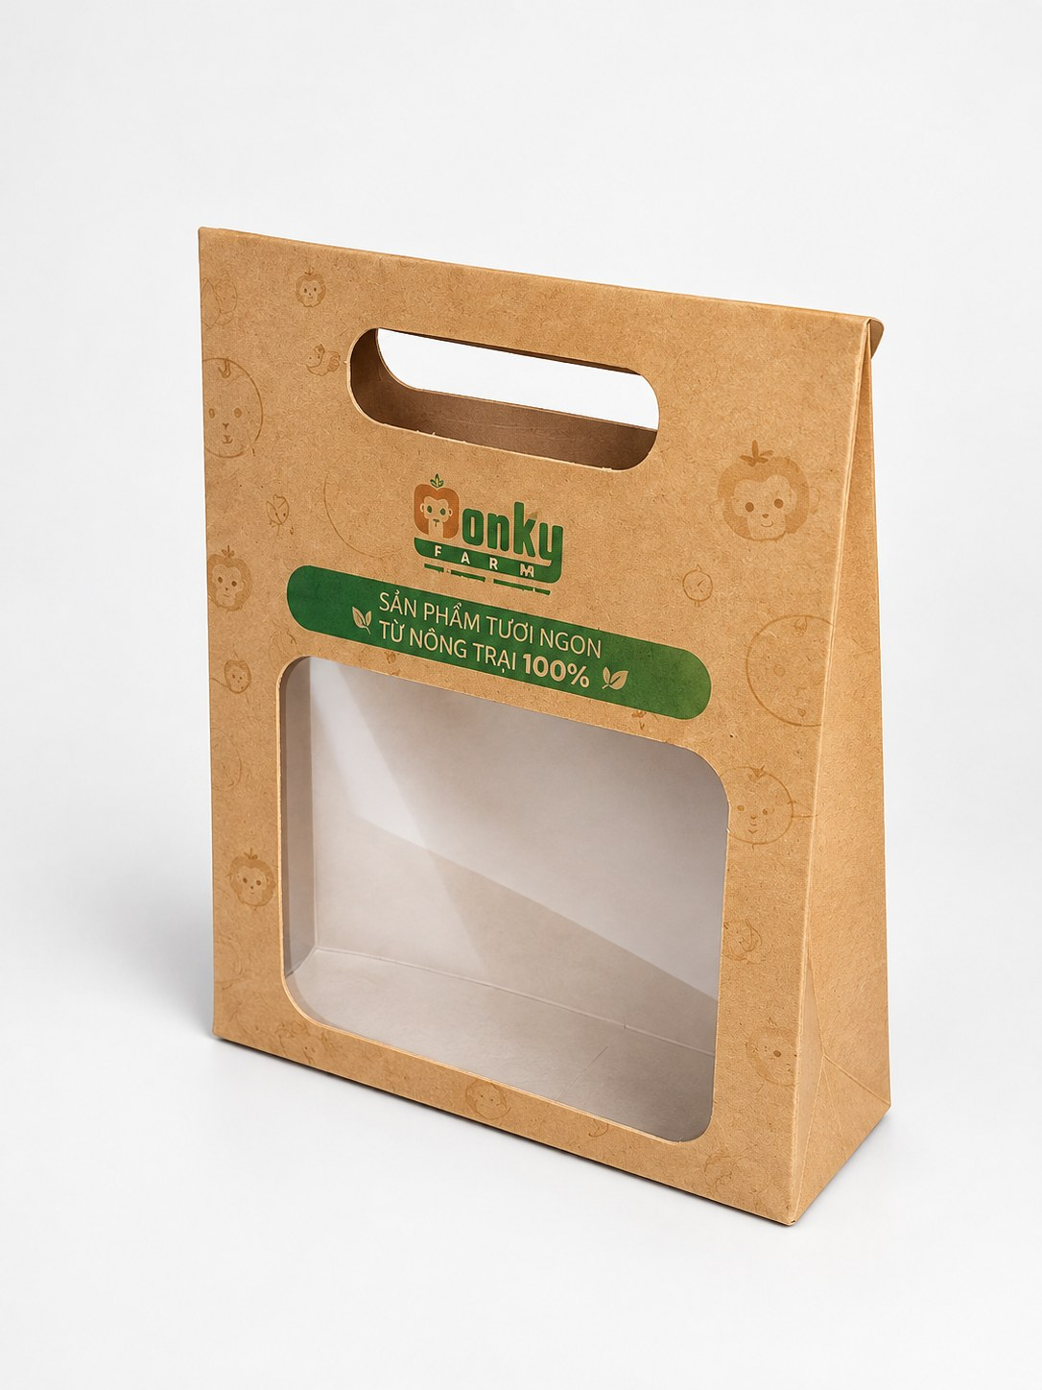  Hình 4.23 Hộp kraft có cửa sổ – mockup

Cấu trúc | Hộp gấp một mảnh liền thân, quai bo tròn trên nắp, cửa sổ màng trong để thấy sản phẩm. Mặt chính: logo, slogan, hình trái cây; hai mặt bên: tên doanh nghiệp, QR, mã vạch, cam kết chất lượng, biểu tượng tái chế; đáy khóa gài chịu lực.
Chất liệu | Giấy kraft nâu hoặc trắng 100 gsm, in CMYK, cán mờ hoặc để mộc; có thể tráng PE mỏng chống thấm.
Công dụng | Thông khí, hạn chế đọng hơi nước; dễ xách, dễ xếp chồng; màu kraft gợi cảm giác hữu cơ, tự nhiên.

▌ Bao bì cấp 2 – Thùng carton vận chuyển
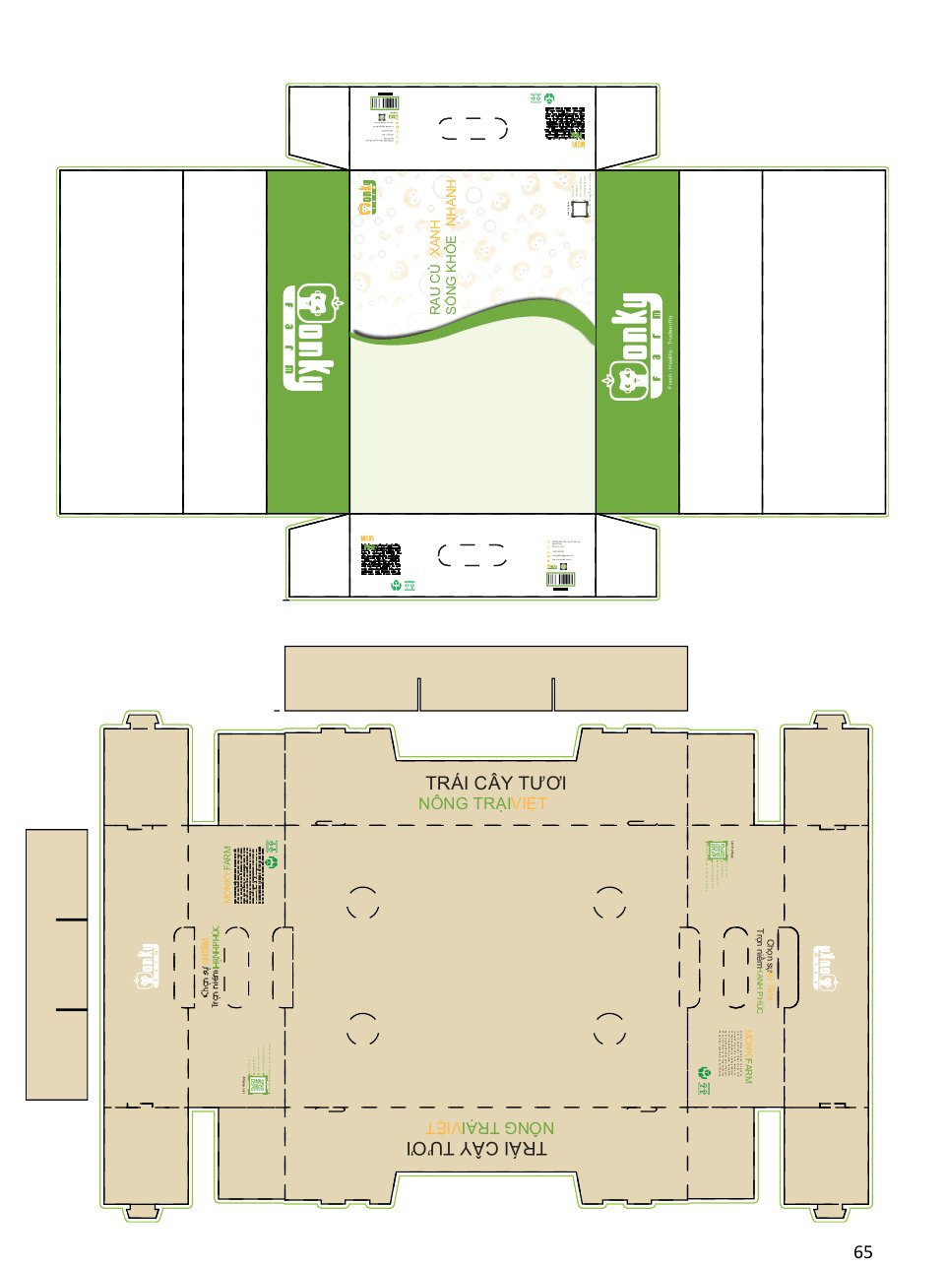  Hình 4.24 Dieline thùng carton | 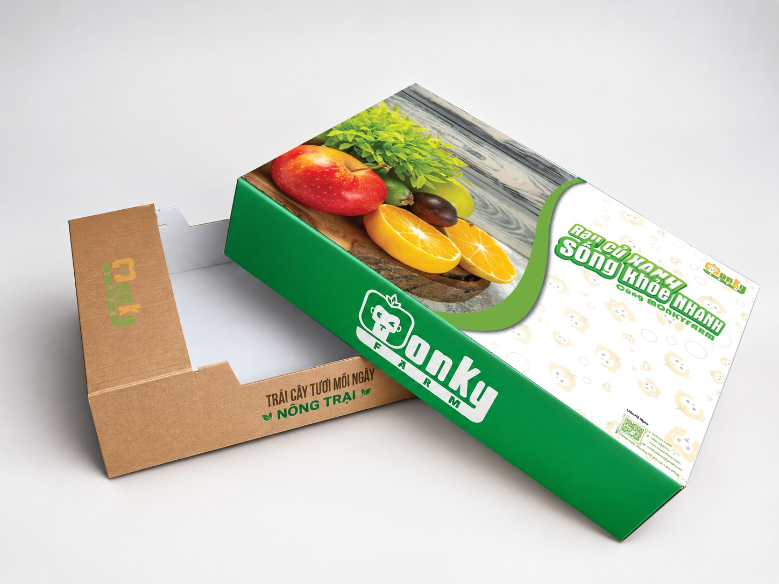  Hình 4.25 Thùng carton – mockup

Cấu trúc | Hộp âm – dương: đáy nâng đỡ, nắp khép trên; vách ngăn cố định từng trái; có tay cầm âm, lỗ thông khí, rãnh khóa.
Chất liệu | Carton sóng BC 5 lớp hoặc carton ≥ 200 gsm; kraft hoặc duplex cán sóng.
In ấn & công dụng | In offset/flexo logo, hướng dẫn, QR, mã vạch; gom nhiều bao bì cấp 1 để giao từ trang trại đến siêu thị, chuỗi phân phối và xuất khẩu.

● Đồng phục & hệ thống quà tặng
▌ Đồng phục nhân viên
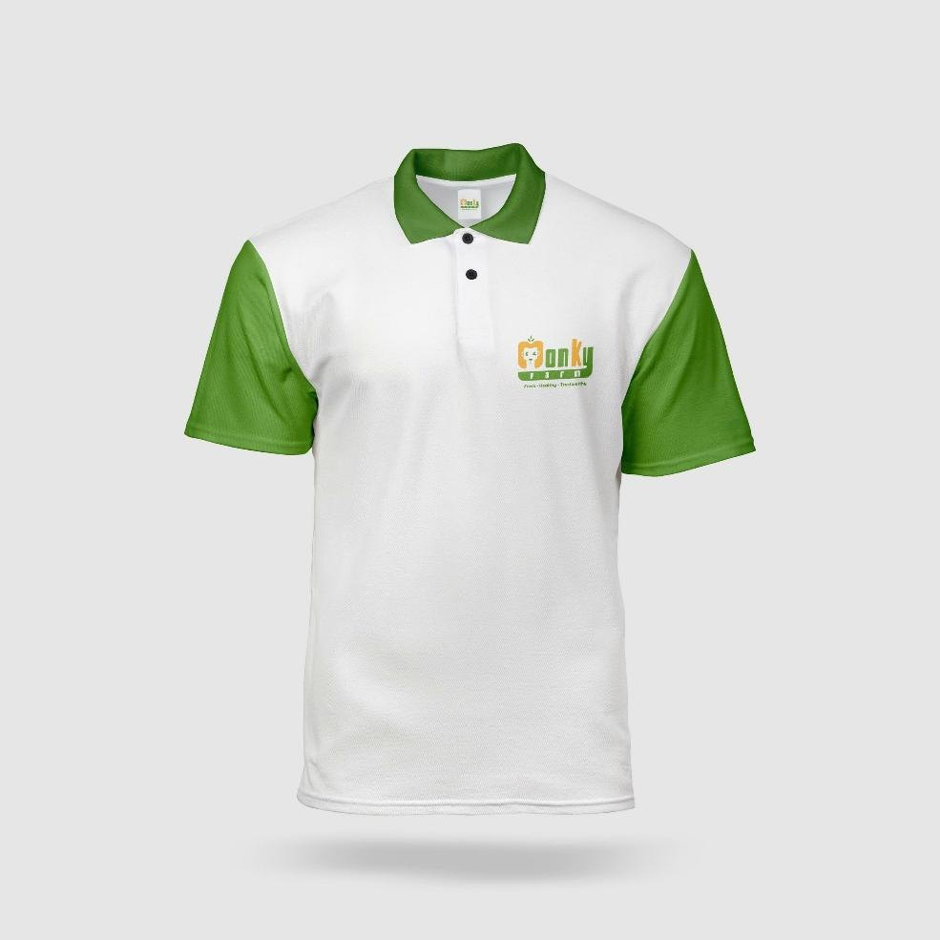  Hình 4.26 Mặt trước | 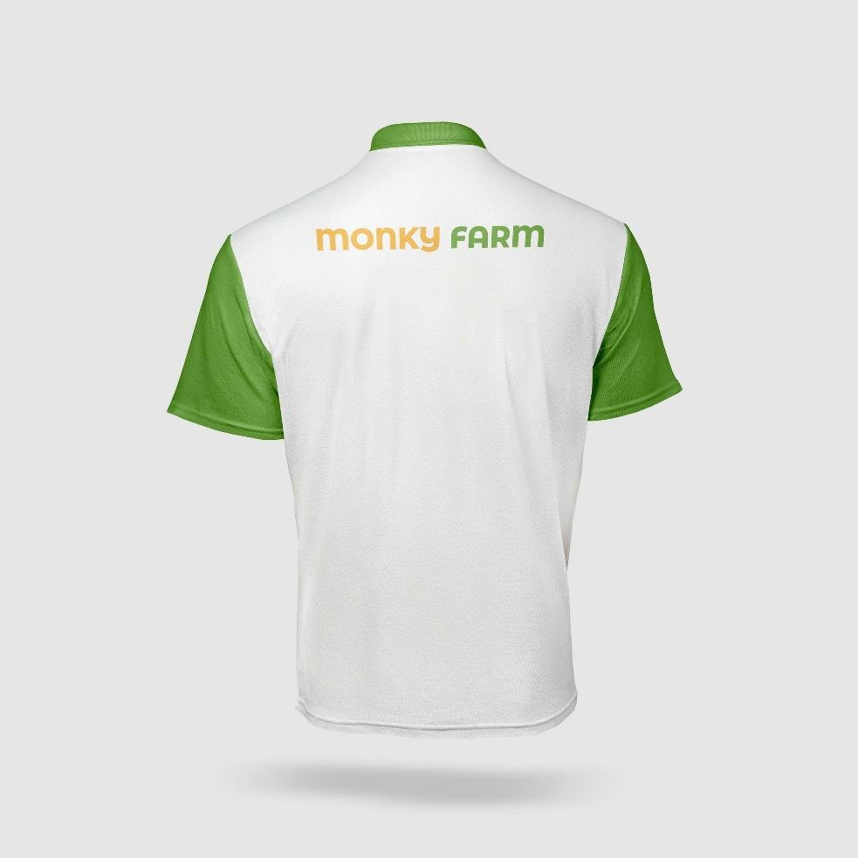  Hình 4.27 Mặt sau

Kiểu dáng | Áo polo cổ bẻ, tay ngắn, tối giản – hợp môi trường làm việc di chuyển nhiều.
Màu & bố cục | Thân trắng; tay, cổ xanh lá. Logo ngực trái, tagline bên dưới; lưng in "MONKY FARM" – "Monky" cam, "Farm" xanh – dễ nhận ra từ xa ở chợ, siêu thị, hội chợ.
Chất liệu | Vải 100% cotton; size đo theo từng nhân viên.

Bộ lịch quà tặng 2026  Mỗi tháng tôn vinh một nông sản giàu dưỡng chất: cam, cải thảo, bơ, cà rốt, chuối, măng tây, thơm, ngò gai, táo, bông cải xanh, cà chua, chanh. Bên trái là ảnh nông sản, bên phải là lịch ngày; trang bìa chúc mừng năm mới Bính Ngọ 2026 cùng thông tin công ty. | 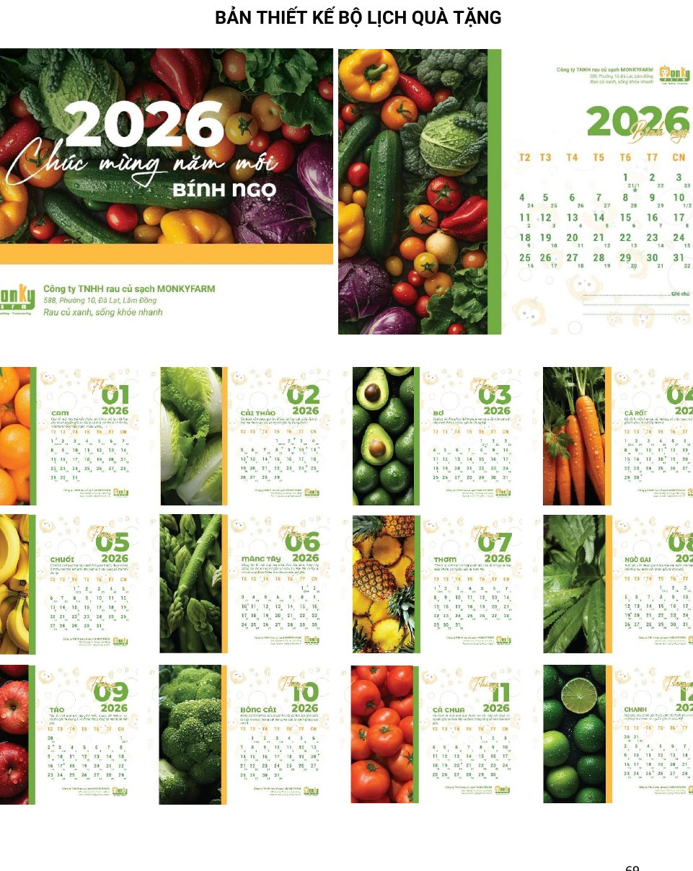  Hình 4.28 Bộ lịch quà tặng 2026
  Màu sắc | Xanh lá – vàng cam trên nền trắng
  Font | Montserrat Alternates, Roboto; font trang trí cho tiêu đề tháng
  Quy cách | Phôi lịch chữ A, 19 × 22 cm

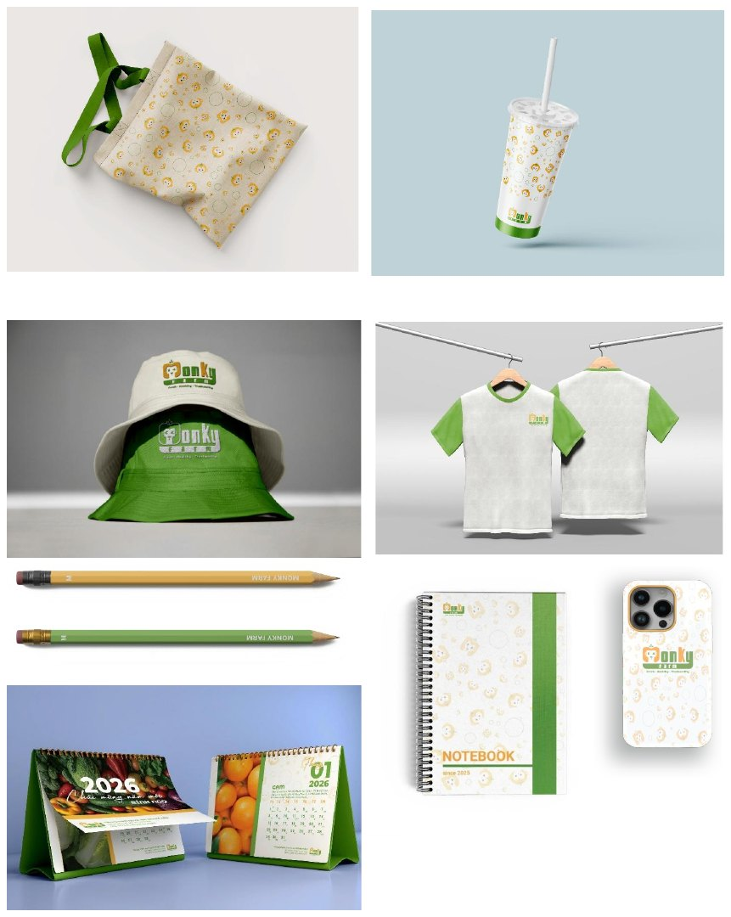  Hình 4.29 Hệ thống quà tặng thương hiệu | Quà tặng tri ân  Bộ quà tặng dành cho nhân viên và khách hàng thân thiết, ứng dụng họa tiết mặt khỉ – vòng tròn củ quả trên nền trắng kem, logo và các mảng xanh lá: túi vải dây rút, ly có ống hút, mũ tai bèo, áo thun, bút chì, sổ tay, ốp điện thoại và lịch để bàn.  Các vật phẩm dùng hằng ngày giúp thương hiệu xuất hiện lặp lại trong đời sống khách hàng – nhắc lại tinh thần "Rau củ xanh, sống khỏe nhanh" một cách tự nhiên.

● Định hướng website
Website monkyfarm.com là kênh thương mại điện tử và là nơi hiện thực hóa Big Idea trên nền tảng số: khối Truy xuất nguồn gốc cho phép khách nhập mã QR trên bao bì để xem vùng trồng, ngày thu hoạch và kết quả kiểm định. Ở giai đoạn này, nhóm hoàn thành sitemap và wireframe lo-fi trang chủ làm cơ sở cho thiết kế giao diện.
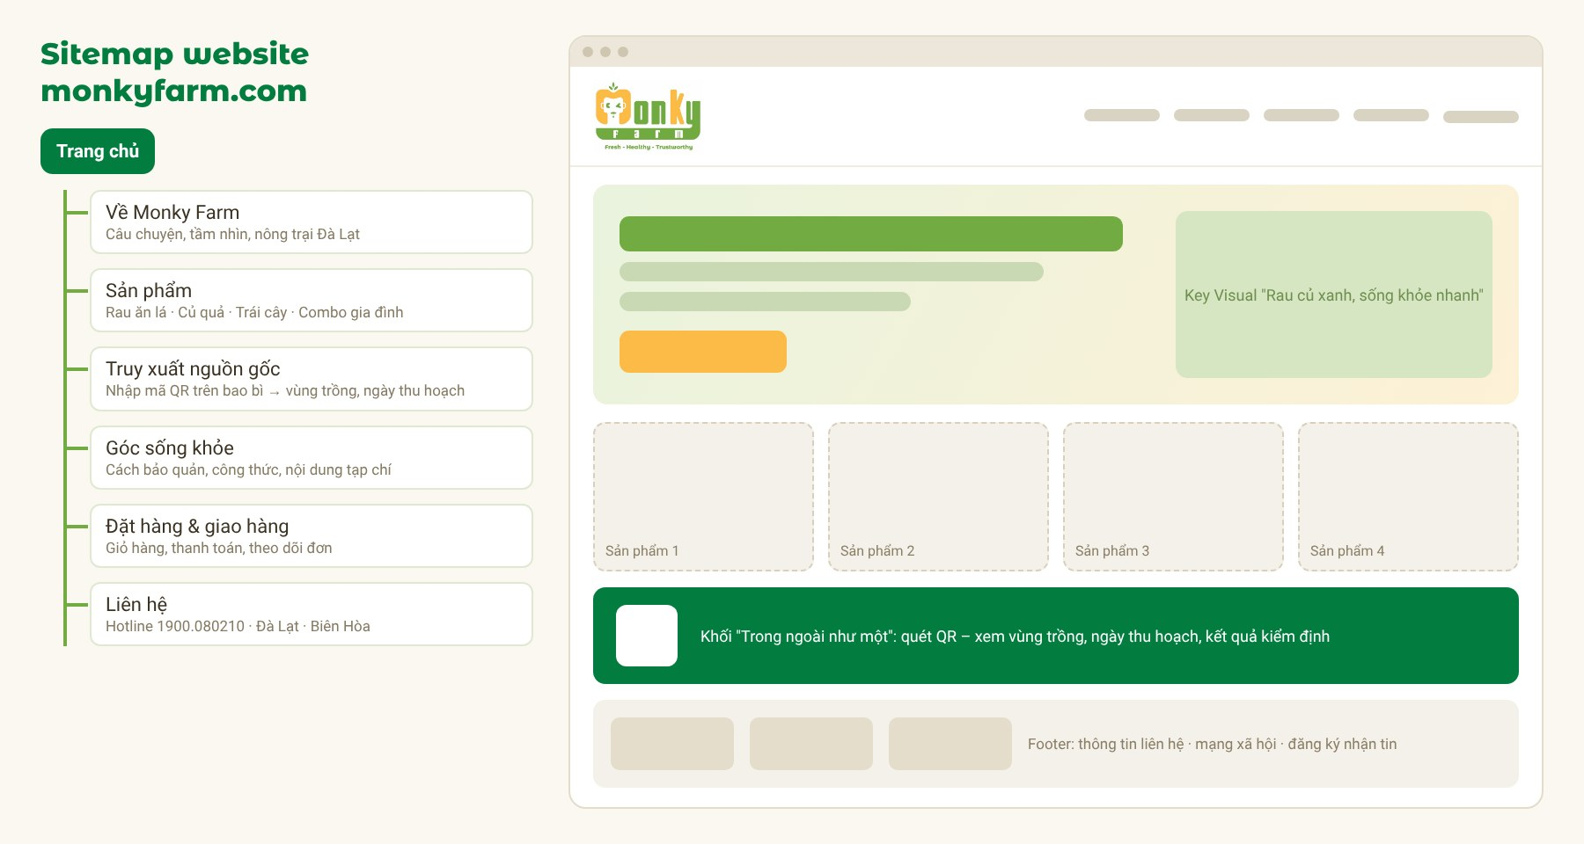
Hình 4.30 Sitemap và wireframe lo-fi trang chủ website

● Tổng hợp hạng mục thiết kế
 | 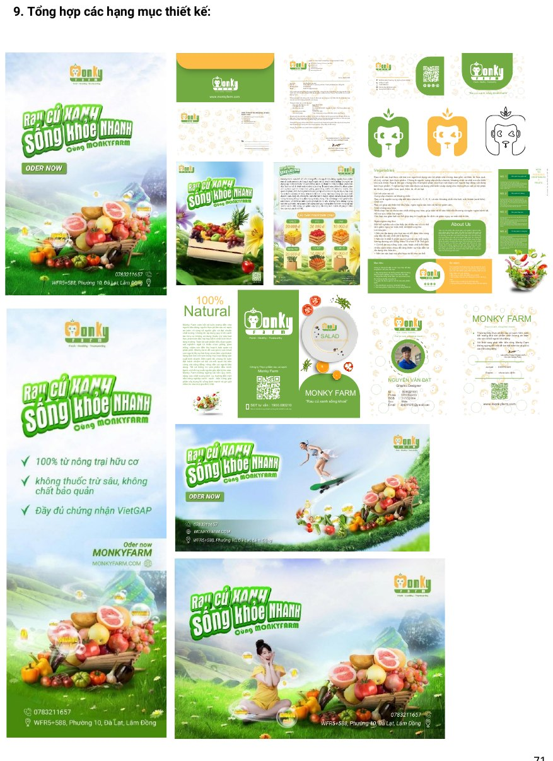  Hình 4.31 Tổng hợp các hạng mục thiết kế
  Nhóm | Hạng mục
  Nhận diện cốt lõi | Logo, slogan, tagline, bảng màu, font, họa tiết, biển hiệu
  Văn phòng | Danh thiếp, thẻ nhân viên, bao thư, giấy viết thư, folder, brochure, tờ rơi
  Truyền thông | Billboard, poster ngoài trời, banner đứng, banner ngang, standee, ADS banner, xe tải, tạp chí
  Bao bì | Lưới xốp, hộp kraft, thùng carton (in thử và duyệt gia công)
  Đồng phục & quà tặng | Polo, lịch 2026, túi vải, ly, mũ, áo thun, bút, sổ tay, ốp điện thoại
  Nền tảng số | Sitemap, wireframe website

4.2 Links sản phẩm trực tuyến
Bảng 4.2 Đường dẫn sản phẩm trực tuyến
 | Mục | Nền tảng | Đường dẫn
▶ | Sản phẩm chính  File thiết kế và bộ mockup | Google Drive | ……………………………………
◈ | Prototype / Demo  Wireframe website | Figma / Behance | ……………………………………
▤ | Source Files  .AI, .PSD, font, asset | Google Drive | ……………………………………
◎ | Dữ liệu khảo sát  Bảng hỏi Phụ lục A | Google Forms | ……………………………………

CHƯƠNG  05 | SUMMARY & LOGBOOK  Chương 5: Tổng kết & nhật ký  13 buổi làm việc nhóm, ba khó khăn lớn, những bài học và một đánh giá trung thực về những gì đồ án đã đạt được.  5.1 Logbook – Timeline chi tiết  5.2 Khó khăn & Giải pháp  5.3 Bài học kinh nghiệm & Tự đánh giá

5.1 Logbook – Timeline chi tiết
Ký hiệu: ✅ Hoàn thành đúng hạn · 🔄 Đang thực hiện / trễ có lý do · ❌ Không hoàn thành. Nội dung tổng hợp từ biên bản 13 buổi họp nhóm (01/6 – 06/7/2025) và giai đoạn hoàn thiện báo cáo năm 2026.
Bảng 5.1 Logbook thực hiện đồ án
Tuần | Nội dung công việc | Kết quả / Deliverable | Deadline | Trạng thái
Tuần 1  01–07/6/2025 | Buổi 1 (01/6, The House Coffee): duyệt đề tài, phác thảo ý tưởng logo, lấy ý kiến, tìm ý nghĩa logo.  Buổi 2 (04/6): hoàn thành phác thảo logo trên máy, rút gọn thông điệp thành slogan, tìm hiểu đối thủ, chuẩn bị thuyết trình. | Đề tài được duyệt; phác thảo logo; slogan | 04/6 | ✅
Tuần 2  08–14/6/2025 | Buổi 3 (08/6, online): tiếp tục hoàn thiện phác thảo logo và slogan, tìm hiểu đối thủ.  Buổi 4 (11/6, Sớm Khuya): xây dựng SWOT, hoàn thiện logo, bổ sung thông tin thương hiệu, chọn font và phương án phụ. | Logo v1; SWOT; hệ font | 11/6 | ✅
Tuần 3  15–21/6/2025 | Buổi 5 (15/6, thư viện): hoàn thành nghiên cứu đối thủ, chuẩn bị tư liệu, tìm hiểu hạng mục.  Buổi 6 (18/6): lập danh mục thiết kế, bổ sung câu chuyện sáng tạo, chỉnh logo.  Buổi 7 (18/6, Sớm Khuya): góp ý các hạng mục, sửa trực tiếp tại chỗ. | Danh mục hạng mục; câu chuyện thương hiệu; logo chỉnh sửa | 18/6 | ✅
Tuần 4  22–28/6/2025 | Buổi 8 (22/6, thư viện): góp ý, duyệt ấn phẩm văn phòng.  Buổi 9 (26/6): duyệt hệ thống bao bì, định hướng in và gia công. | Ấn phẩm văn phòng; bao bì được duyệt | 26/6 | ✅
Tuần 5  29/6–05/7/2025 | Buổi 10 (29/6): duyệt phương án còn lại, xem bản in thử bao bì.  Buổi 11 (02/7): duyệt hạng mục bổ sung, hoàn thiện Word, PPT.  Buổi 12 (04/7): dàn trang in ấn, duyệt bao bì gia công. | Bản in thử bao bì; Word, PPT | 04/7 | ✅
Tuần 6  06/7/2025 | Buổi 13 (tại khoa): nộp bài, đánh giá từng thành viên. | Hồ sơ hoàn chỉnh | 06/7 | ✅
Giai đoạn 2026 | Biên soạn báo cáo theo mẫu M03: bổ sung chiến lược sáng tạo, moodboard, khảo sát, định hướng website; dàn trang dossier; chuẩn bị slide bảo vệ. | Dossier PDF + slide pitching | Theo lịch bảo vệ | 🔄

Bảng phân công nhiệm vụ và giải trình mức độ hoàn thành của từng thành viên được trình bày ở Phụ lục B.

5.2 Khó khăn & Giải pháp
Khó khăn 1 · Tuần 1–3 Dễ trùng lặp ý tưởng trong ngành rau củ
Vấn đề gặp phải  Rau củ là chủ đề quen thuộc, nhiều thương hiệu đã khai thác nên rất dễ trùng hình ảnh, màu sắc, cách tiếp cận. | Giải pháp đã áp dụng  Tìm hiểu đối thủ ngay từ buổi 2 và 4; chọn hình tượng chú khỉ thay vì chỉ dùng lá cây, ghép với cà chua bằng không gian âm và cách điệu tên "Monky". Logo được chỉnh qua ba mốc 01/6 → 11/6 → 18/6 trước khi chốt.

Khó khăn 2 · Xuyên suốt Bất đồng ý kiến trong nhóm
Vấn đề gặp phải  Một số buổi họp diễn ra khá gay gắt, các thành viên chưa có tiếng nói chung. | Giải pháp đã áp dụng  Duy trì họp định kỳ, chuyển sang sửa thiết kế trực tiếp tại chỗ để góp ý trực quan (buổi 7–9); cả nhóm thống nhất và chốt phương án cuối cùng. Các thành viên đã "ngồi lại để xử lý những mâu thuẫn" và hoàn thành bài.

Khó khăn 3 · Tuần 4–5 Thiếu kiến thức về nông sản và gia công bao bì
Vấn đề gặp phải  Cần hiểu đặc điểm từng loại rau củ, chuỗi cung ứng và chất liệu bao bì để thiết kế không sai lệch với thực tế. | Giải pháp đã áp dụng  Nghiên cứu tài liệu, quan sát tại siêu thị, chợ, cửa hàng thực phẩm sạch; làm bản in thử bao bì (buổi 10), nhận xét và điều chỉnh cấu trúc, chất liệu trước khi duyệt gia công (buổi 12).

5.3 Bài học kinh nghiệm & Tự đánh giá
Công cụ  Thành thạo hơn quy trình dựng hình vector trên lưới, xử lý ảnh, dựng mockup phối cảnh và bản vẽ dieline bao bì. | Tư duy  Nhận diện tốt bắt đầu từ vấn đề của người mua – ở đây là niềm tin – chứ không chỉ từ hình ảnh đẹp. | Kỹ năng  Làm việc nhóm, phân công theo thế mạnh, góp ý trực tiếp trên thiết kế, chuyển thiết kế từ màn hình sang bản in thử.
Bài học
Khảo sát trước khi thiết kế; kiểm tra bản quyền ảnh, font và tính xác thực của mọi tuyên bố trên ấn phẩm.

● Tự đánh giá
≈ 85%  Mức hoàn thành so với mục tiêu ban đầu  Nhóm tự đánh giá | 25 / 27  Hạng mục đăng ký đã có thiết kế và minh chứng  Mục 4.1 | 20+  Mockup phối cảnh thực tế  Chương 4 | 13  Buổi làm việc nhóm  Mục 5.1

Cơ sở đánh giá: 25/27 hạng mục đăng ký đã có thiết kế và mockup (website mới ở mức sitemap, wireframe; sticker chưa tách thành hạng mục riêng); bao bì đã được in thử và duyệt gia công. Phần nghiên cứu mới dựa trên dữ liệu thứ cấp, khảo sát sơ cấp đang triển khai – vì vậy nhóm tự đánh giá khoảng 85%.
Điều tự hào nhất  Biểu tượng cà chua – mặt khỉ có ý tưởng kép, dễ nhớ; hệ thống bao bì có bản vẽ kỹ thuật và đã in thử; hệ thống ứng dụng rộng, đồng bộ. | Nếu làm lại  Khảo sát khách hàng trước khi thiết kế; xác định Big Idea ngay từ đầu; thống nhất bảng màu và font khi làm poster, lịch; hoàn thiện giao diện website.

● Hướng phát triển
- Thiết kế giao diện website hoàn chỉnh và bộ template mạng xã hội theo hệ thống nhận diện.
- Phát triển chú khỉ Monky thành bộ sticker, icon và linh vật cho truyền thông.
- Khảo sát mức độ nhận diện sau triển khai và đề xuất chiến lược dài hạn cho thương hiệu.
REFERENCES · APA

Tài liệu tham khảo
Ngày truy cập các nguồn trực tuyến: 16/10/2026.

● Bài báo và báo cáo ngành
Brands Vietnam. (2018, 25 tháng 12). Người Việt chi cho thực phẩm tươi gấp 3 lần hàng tiêu dùng nhanh [Dẫn số liệu Kantar Worldpanel Vietnam]. https://www.brandsvietnam.com/17342-nguoi-viet-chi-cho-thuc-pham-tuoi-gap-3-lan-hang-tieu-dung-nhanh
Đại biểu Nhân dân. (2025, 21 tháng 3). Bộ Y tế thông tin kết quả kiểm nghiệm mẫu thực phẩm bổ sung kẹo rau củ Kera. https://daibieunhandan.vn/bo-y-te-thong-tin-ket-qua-kiem-nghiem-mau-thuc-pham-bo-sung-keo-rau-cu-kera-co-quang-linh-hang-du-muc-hoa-hau-thuy-tien-quang-cao-10362444.html
Tuệ Mỹ. (2024, 28 tháng 8). Người tiêu dùng muốn ăn sạch, nông sản hữu cơ đắt khách. VnEconomy. https://vneconomy.vn/nguoi-tieu-dung-muon-an-sach-nong-san-huu-co-dat-khach.htm
Tuệ Mỹ. (2025, 22 tháng 5). Người tiêu dùng ưu tiên thực phẩm an toàn. VnEconomy. https://vneconomy.vn/nguoi-tieu-dung-uu-tien-thuc-pham-an-toan.htm
Znews. (2025, 4 tháng 4). Toàn cảnh vụ kẹo rau củ trước khi Quang Linh, Hằng Du Mục bị khởi tố. https://znews.vn/toan-canh-vu-keo-rau-cu-truoc-khi-quang-linh-hang-du-muc-bi-khoi-to-post1543388.html

● Đối thủ cạnh tranh
Báo Pháp luật Việt Nam. (2016, 14 tháng 5). Sạch cùng Bác Tôm. https://baophapluat.vn/sach-cung-bac-tom-post217297.html
Znews. (2013, 14 tháng 8). Chuyên gia công nghệ bỏ ghế giám đốc đi trồng rau. https://znews.vn/chuyen-gia-cong-nghe-bo-ghe-giam-doc-di-trong-rau-post344279.html

● Tài liệu dự án và tài nguyên thiết kế
Nhóm 2 – Nhóm Rau Củ. (2025). Thiết kế hệ thống nhận diện thương hiệu Công ty TNHH Rau củ sạch Monky Farm [Báo cáo môn Thực hành nghề]. Trường Cao đẳng Mỹ thuật Trang trí Đồng Nai.
Google Fonts. (n.d.). Roboto. https://fonts.google.com/specimen/Roboto
Google Fonts. (n.d.). Montserrat Alternates. https://fonts.google.com/specimen/Montserrat+Alternates
Bark for Life [Font trang trí]. Font nền tảng để tùy biến chữ trong logo; tệp font lưu kèm trong thư mục 03_Source_Files.
Hình ảnh tham khảo trong moodboard và ảnh minh họa trên poster, lịch: tư liệu ảnh của nhóm và ảnh từ Internet sử dụng cho mục đích học tập; danh sách nguồn lưu trong thư mục 03_Source_Files.

● Khảo sát
Nhóm 2 – Nhóm Rau Củ. (2026). Khảo sát hành vi mua rau củ sạch và mức độ nhận diện thương hiệu Monky Farm [Bảng hỏi Google Forms, Phụ lục A].
APPENDIX A · SURVEY

Phụ lục A – Bảng hỏi khảo sát
Mục đích: xác nhận chân dung khách hàng mục tiêu, kiểm chứng Insight (câu 9–12) và đánh giá mức độ nhận diện của hệ thống hình ảnh (câu 15–21). Khảo sát thực hiện trực tuyến qua Google Forms, mục tiêu tối thiểu 50 người trả lời.

● Phần 1 – Thông tin người tham gia
- Giới tính: Nam / Nữ / Khác.
- Độ tuổi: Dưới 18 / 18–24 / 25–34 / 35–45 / Trên 45.
- Nghề nghiệp: Học sinh, sinh viên / Nhân viên văn phòng / Nội trợ / Kinh doanh / Khác.
- Nơi sinh sống: TP.HCM / Hà Nội / Đồng Nai / Lâm Đồng / Khác.
- Bạn có phải người thường xuyên mua thực phẩm cho gia đình? Có / Thỉnh thoảng / Không.
- Thu nhập hộ gia đình hằng tháng (tùy chọn): Dưới 10 triệu / 10–20 triệu / 20–40 triệu / Trên 40 triệu.

● Phần 2 – Hành vi mua rau củ và niềm tin
- Bạn mua rau củ bao lâu một lần? Hằng ngày / 2–3 lần mỗi tuần / 1 lần mỗi tuần / Ít hơn.
- Bạn thường mua rau củ ở đâu? (chọn nhiều) Chợ truyền thống / Siêu thị / Cửa hàng rau sạch / Sàn thương mại điện tử / Mạng xã hội.
- Ba yếu tố quan trọng nhất khi chọn rau củ: Giá / Độ tươi / Nguồn gốc / Chứng nhận / Thương hiệu / Bao bì / Người bán quen.
- Bạn tin vào nhãn "rau sạch" trên thị trường ở mức nào? (1 = hoàn toàn không tin, 5 = rất tin).
- Điều gì khiến bạn tin một thương hiệu rau sạch nhất? Chứng nhận / Mã QR truy xuất / Nhìn thấy sản phẩm qua bao bì / Người quen giới thiệu / Đánh giá trên mạng.
- (Câu mở) Điều khiến bạn lo lắng nhất khi mua rau cho gia đình là gì?
- Bạn sẵn sàng trả thêm bao nhiêu cho rau củ có nguồn gốc rõ ràng? Không / Dưới 10% / 10–30% / Trên 30%.
- Kênh nào ảnh hưởng nhiều nhất đến quyết định mua thực phẩm? Facebook / Instagram / TikTok / Zalo / Bạn bè, người thân / Quảng cáo ngoài trời.

● Phần 3 – Đánh giá nhận diện Monky Farm (kèm hình logo và mockup)
- Ba từ đầu tiên bạn nghĩ đến khi nhìn logo này?
- Logo gợi cho bạn liên tưởng đến lĩnh vực nào?
- Mức độ dễ nhớ của logo (1–5).
- Tên "Monky" có khiến bạn nghĩ đó là lỗi chính tả? Có / Không / Không chắc.
- Bảng màu xanh lá – vàng cam mang lại cảm giác gì? Tươi mới / Vui vẻ / Đáng tin / Rẻ tiền / Khác.
- Hạng mục nào bạn thấy ấn tượng nhất? Bao bì / Poster / Đồng phục / Quà tặng / Ấn phẩm văn phòng.
- Góp ý thêm cho hệ thống nhận diện.
APPENDIX B · TEAM

Phụ lục B – Bảng phân công nhiệm vụ
Họ và tên | Phân công | Hoàn thành
Nguyễn Văn Đạt  MSSV: 725000767 | Thiết kế logo, hệ thống quảng cáo, hệ thống quà tặng tri ân; tìm hiểu thông tin đề tài; dàn trang Word, PPT, in ấn. | 100%
Vũ Minh Huyên  MSSV: 725000643 | Thiết kế giao diện web, dàn trang tạp chí; mockup cho hệ thống thiết kế; hệ thống quà tặng. | 100%

Nhóm thống nhất mỗi thành viên hoàn thành 100% công việc được giao; điểm cộng, trừ dựa trên thái độ làm việc. Nhận xét: Nguyễn Văn Đạt đôi lúc khó tính nhưng công việc được hoàn thành tốt; Vũ Minh Huyên còn một số sai sót nhưng siêng năng, cần cù và hoàn thành nhiệm vụ sớm.
SUBMISSION CHECKLIST

Checklist trước khi nộp

● Về file Dossier
✅ | Xuất PDF chất lượng cao, dưới 50 MB
✅ | Không lỗi chính tả, ngữ pháp
✅ | Hình ảnh rõ nét, không vỡ
✅ | Font nhất quán, cỡ chữ tối thiểu 11 pt
✅ | Moodboard có hình thực tế
✅ | Bảng màu đủ Hex, RGB, CMYK
✅ | Storyboard / Wireframe / Sketch đủ cho sản phẩm
✅ | Timeline đầy đủ, trạng thái thực tế

● Về sản phẩm cuối
☐ | File thiết kế xuất đúng định dạng
☐ | Chất lượng 300 dpi cho in ấn
✅ | Mockup phối cảnh ≥ 4 hình, đa góc độ
☐ | Mọi link đã mở quyền xem công khai
☐ | QR code đã kiểm tra, trỏ đúng

● Về source files
☐ | File gốc đã Package đủ link ảnh và font
☐ | Ảnh thô đã gom và đặt tên rõ ràng
☐ | Danh sách tài nguyên ngoài ghi rõ nguồn và bản quyền

● Về cấu trúc thư mục nộp bài
☐ | 01_Bao_cao_Dossier – file PDF báo cáo
☐ | 02_San_pham_Final – print, mockup, prototype
☐ | 03_Source_Files – file gốc gom đủ asset
☐ | 04_Pitching_Assets – slide và showreel 30–60 giây
☐ | Thư mục gốc: [MSSV]_[HoTen]_[TenDeTai]

